TECNOLOGÍA E INGENIERÍA II
2.º Bachillerato · PEvAU Andalucía · Curso 2025–2026

BLOQUE F.1
Sistemas Automáticos de Control

Introducción · Modelado · Análisis · Reguladores · Sensores · Actuadores

IES Jiménez de Quesada · Santa Fe, Granada
Prof. Manuel Alonso Herrera

Índice de contenidos
1. Introducción a los sistemas automáticos
1.1 Concepto de sistema automático
1.2 Ejemplos de sistemas automáticos
1.3 Variables de un sistema de control

2. Sistemas de control
2.1 Sistemas en lazo abierto
2.2 Sistemas en lazo cerrado
2.3 Comparación lazo abierto y lazo cerrado
2.4 Concepto de error y realimentación

3. Elementos de un sistema de control
3.1 Consigna o referencia
3.2 Comparador
3.3 Controlador o regulador
3.4 Actuador
3.5 Planta o sistema
3.6 Sensor o transductor

4. Representación: diagramas de bloques
4.1 Señales y flujo de información
4.2 Bloques funcionales
4.3 Comparadores y puntos de suma
4.4 Realimentación negativa y positiva

5. Función de transferencia y álgebra de bloques
5.1 Concepto de función de transferencia [F1]
5.2 Regla 1 — Asociación en serie
5.3 Regla 2 — Asociación en paralelo
5.4 Regla 3 — Realimentación negativa
5.5 Regla 4 — Realimentación positiva
5.6 Regla 5 — Realimentación unitaria negativa
5.7 Regla 6 — Bloque exterior al lazo
5.8 Regla 7 — Fusión de sumadores
5.9 Regla 8 — Bloque inverso
5.10 Regla 9 — Lazos anidados
5.11 Procedimiento general de simplificación
5.12 Cálculo del error en lazo cerrado

6. Estabilidad de sistemas
6.1 Concepto de sistema estable
6.2 Sistema inestable
6.3 Comparación: estable vs inestable
6.4 Influencia de la realimentación
6.5 Comportamiento frente a perturbaciones
6.6 Ejemplo tipo PEvAU

7. Reguladores industriales
7.1 Concepto de regulador
7.2 Regulador proporcional (P)
7.3 Regulador integral (I)
7.4 Regulador derivativo (D)
7.5 Regulador PI
7.6 Regulador PD
7.7 Regulador PID
7.8 Cuándo usar cada regulador
7.9 Tabla resumen
7.10 Ejemplos tipo PEvAU

8. Sensores y transductores
8.1 Concepto de sensor y transductor
8.2 Sensores de posición y proximidad
8.3 Sensores de velocidad
8.4 Sensores de temperatura
8.5 Sensores de presión y fuerza
8.6 Sensores de iluminación y humedad
8.7 Tabla resumen de sensores

9. Actuadores
9.1 Concepto de actuador
9.2 Motores eléctricos
9.3 Cilindros neumáticos e hidráulicos
9.4 Resistencias calefactoras
9.5 Válvulas de control
9.6 Otros actuadores
9.7 Tabla resumen de actuadores
9.8 Ejemplo tipo PEvAU

10. Resumen final y estrategia PEvAU
10.1 Resumen conceptual rápido
10.2 Estrategia para resolver problemas
10.3 Tabla de fórmulas fundamentales

1. Introducción a los sistemas automáticos

1.1 Concepto de sistema automático
Un sistema automático es un conjunto de elementos que funcionan conjuntamente para realizar una determinada tarea sin necesidad de intervención humana continua.
Estos sistemas pueden funcionar de forma autónoma una vez fijadas las condiciones de funcionamiento por el usuario. Aunque normalmente existe una intervención inicial para poner el sistema en marcha o fijar los valores deseados, el funcionamiento posterior se realiza automáticamente.
En muchos casos, los sistemas automáticos están diseñados para mantener constante una magnitud física o para hacer que dicha magnitud alcance un valor determinado.
Entre las magnitudes físicas que pueden controlarse automáticamente se encuentran:
- Temperatura
- Presión
- Velocidad
- Posición
- Nivel de un líquido
Los sistemas automáticos están presentes en numerosos dispositivos de uso cotidiano, en instalaciones industriales y en sistemas tecnológicos complejos. Actualmente forman parte esencial de la mayoría de los procesos tecnológicos.

1.2 Ejemplos de sistemas automáticos

Sistema de riego automático
Un sistema de riego automático permite regar una zona de cultivo sin intervención manual directa. El sistema se activa automáticamente según una programación establecida o según las condiciones de humedad del suelo.
Una vez programado, el sistema abre y cierra las válvulas de riego sin necesidad de que el usuario intervenga continuamente.

Puerta automática
Las puertas automáticas se abren cuando detectan la presencia de una persona mediante un sensor.
El sensor envía una señal al sistema de control y este acciona el motor que produce el movimiento de apertura o cierre de la puerta.
Este tipo de sistemas se utilizan con frecuencia en centros comerciales, hospitales y edificios públicos.

Semáforo programado
Un semáforo programado cambia de color siguiendo una secuencia de tiempos previamente establecida.
El funcionamiento se realiza automáticamente mediante un controlador electrónico que activa las luces en intervalos de tiempo determinados.
El semáforo cambia de estado sin comprobar si realmente hay vehículos esperando. Este es un ejemplo de sistema automático en lazo abierto, que estudiaremos en el capítulo siguiente.

Control de temperatura
Un sistema de calefacción con termostato mantiene la temperatura de una vivienda próxima a un valor fijado por el usuario.
El sistema mide continuamente la temperatura de la habitación mediante un sensor y la compara con el valor seleccionado.
Si la temperatura es inferior al valor fijado, el sistema conecta la calefacción. Cuando se alcanza la temperatura deseada, el sistema desconecta la calefacción.
Este es un ejemplo de sistema automático en lazo cerrado, que estudiaremos más adelante.

1.3 Variables de un sistema de control
En un sistema automático de control intervienen varias magnitudes físicas llamadas variables del sistema. Estas variables permiten describir el funcionamiento del sistema y analizar su comportamiento. Las variables principales son la variable de entrada, la variable de salida y las perturbaciones.

Variable de entrada
La variable de entrada es la magnitud que se introduce en el sistema y provoca su funcionamiento. La entrada representa normalmente la acción que se aplica sobre el sistema para modificar su comportamiento.
Ejemplos de variables de entrada son:
- La tensión aplicada a un motor eléctrico.
- El caudal de agua que entra en un depósito.
- La temperatura seleccionada en un termostato.
- La posición fijada en un sistema de control de movimiento.

Variable de salida
La variable de salida es la magnitud obtenida como resultado del funcionamiento del sistema. La salida representa el efecto producido por el sistema como consecuencia de la entrada aplicada.
Ejemplos de variables de salida son:
- La velocidad de giro de un motor.
- El nivel de agua en un depósito.
- La temperatura de una habitación.
- La posición de un mecanismo.

Perturbación
Una perturbación es una magnitud externa que influye en el funcionamiento del sistema y puede modificar la salida. Las perturbaciones no están controladas directamente por el sistema y pueden provocar desviaciones respecto al comportamiento deseado.
Ejemplos de perturbaciones son:
- Cambios de temperatura exterior en un sistema de calefacción.
- Variaciones de carga en un motor eléctrico.
- Consumo de agua en un depósito.
- Rozamientos en sistemas mecánicos.

Ejemplo: control de nivel de un depósito
Un ejemplo sencillo de sistema automático es el control del nivel de agua en un depósito.
En este sistema:
- La variable de entrada es el caudal de agua que entra en el depósito.
- La variable de salida es el nivel de agua alcanzado.
- La perturbación es el consumo de agua.
El nivel del depósito aumenta cuando el caudal de entrada es mayor que el consumo de agua, disminuye cuando el consumo es mayor que el caudal de entrada y se mantiene constante cuando ambos son iguales. Esta relación entre la entrada y la salida es la que determina el comportamiento del sistema.

2. Sistemas de control

2.1 Sistemas en lazo abierto
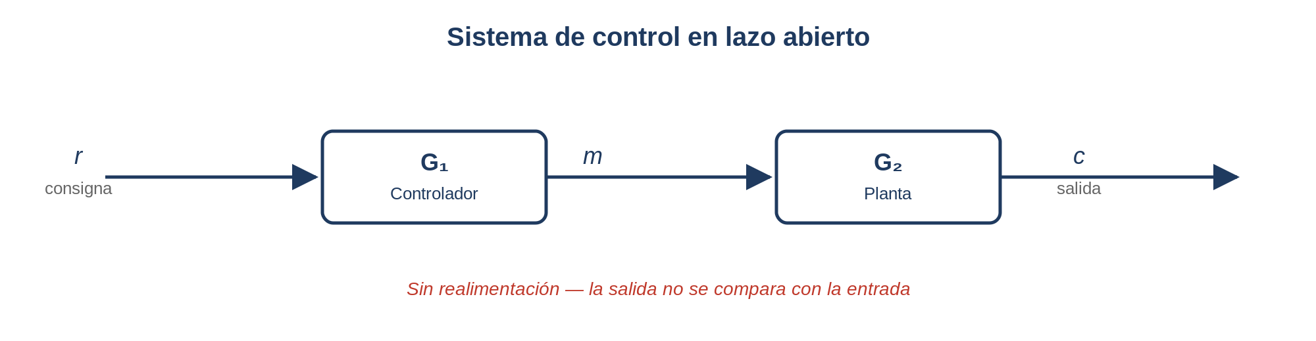

Un sistema de control en lazo abierto es aquel en el que la salida no influye en el funcionamiento del sistema: no hay rama de realimentación y la actuación se calcula solo a partir de la consigna.
Señales y bloques del diagrama
r — consigna. Valor deseado que se introduce en el sistema. Es la única información que recibe el controlador.
G₁ — controlador. Recibe r y genera la variable manipulada m. Sus parámetros se fijan por calibración.
m — variable manipulada. Acción que el controlador aplica sobre la planta (tensión, apertura, tiempo de encendido…).
G₂ — planta o proceso. Sistema físico sobre el que actúa m (incluye al actuador).
c — variable controlada (salida). Respuesta del sistema. No se mide ni vuelve al controlador: no hay bloque H ni comparador.
Consecuencias
El sistema actúa únicamente en función de r y no conoce el valor real de c. Por eso no puede adaptarse automáticamente a perturbaciones p ni a cambios en las condiciones de funcionamiento, y no puede corregir desviaciones de c respecto al valor deseado.

Ejemplos de sistemas en lazo abierto son:
- Un semáforo programado que cambia de color siguiendo tiempos prefijados.
- Una lavadora que ejecuta un programa fijo.
- Un sistema de riego programado por tiempo.
Estos sistemas son sencillos y económicos, pero presentan el inconveniente de que no pueden adaptarse a cambios en las condiciones de funcionamiento ni corregir los errores que se produzcan durante el proceso.
El buen funcionamiento de los sistemas en lazo abierto depende de su calibración. La calibración consiste en determinar la relación entre la entrada y la salida con la exactitud requerida. Una vez calibrado, el sistema no puede corregir las desviaciones que se produzcan por cambios en las condiciones externas.

2.2 Sistemas en lazo cerrado
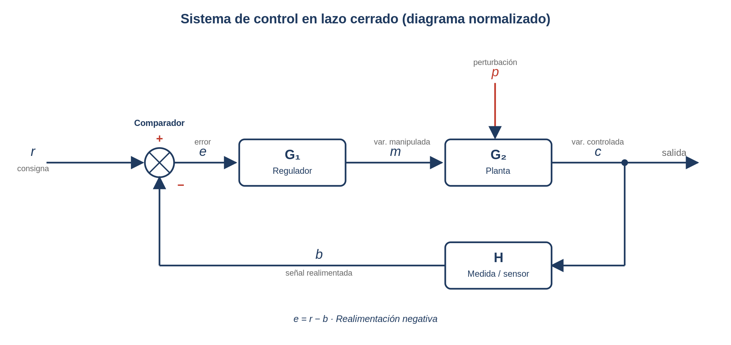
Un sistema de control en lazo cerrado es aquel en el que la salida influye en el funcionamiento del sistema: el valor real de c se mide y se compara con la consigna r, y la diferencia (el error e) se usa para corregir la actuación del sistema.
Señales del diagrama normalizado
r — consigna o referencia. Valor deseado que el usuario fija como objetivo del sistema (por ejemplo, 200 °C en un horno).
e — error o señal actuante. Diferencia entre lo que se quiere y lo que se mide: e = r − b. Si e = 0, el sistema ha alcanzado el objetivo.
m — variable manipulada (señal de control). Salida del regulador. Es la acción que el controlador impone a la planta para corregir el error (tensión aplicada a un motor, apertura de una válvula…).
c — variable controlada (salida). Magnitud física que se quiere controlar: temperatura, velocidad, nivel, posición… Es la respuesta real del sistema.
b — señal realimentada. Medida de c convertida por el sensor H a la misma naturaleza que r para poder compararlas en el comparador. Se cumple b = H·c.
p — perturbación. Señal externa no controlada que actúa sobre la planta y modifica c (pendientes, viento, cambios de temperatura ambiente, rozamiento…). La realimentación permite corregir su efecto.
Bloques del diagrama normalizado
G₁ — regulador o controlador. Recibe el error e y decide cómo corregirlo, generando la variable manipulada m. Es la parte “inteligente” del sistema (tipos P, I, D, PI, PD, PID, que veremos en el capítulo 7).
G₂ — planta o proceso. Sistema físico que se quiere controlar (horno, depósito, motor…). Engloba también al actuador. Sobre él actúa m y sobre él inciden las perturbaciones p.
H — elementos de medida (sensor). Bloque de realimentación. Mide la variable controlada c y la transforma en la señal b, de la misma naturaleza que r, para que el comparador pueda restarlas.
Cómo funciona el lazo
El sensor H mide c de forma continua y produce b. El comparador calcula e = r − b. Si e ≠ 0, el regulador G₁ genera m, que actúa sobre la planta G₂; la salida c cambia y por tanto también cambia b, reduciendo el error. El bucle actúa en el sentido de llevar e a cero, y con él, c al valor deseado r.
Gracias a la realimentación, el sistema mantiene c próximo a r incluso frente a perturbaciones p o cambios en las condiciones de funcionamiento.
Por qué hace falta el bloque H
Con frecuencia r y c son de distinta naturaleza: r puede ser una tensión eléctrica (lo que el usuario fija en un potenciómetro o un teclado) y c una temperatura, una velocidad o una posición. Para poder compararlas en el comparador, el sensor H transforma c en una señal b del mismo tipo que r. Matemáticamente, b = H·c. En el caso particular de realimentación unitaria (H = 1) se tiene b = c y el error se escribe e = r − c.
Ejemplos de sistemas en lazo cerrado son:
- Un sistema de calefacción con termostato.
- El control de velocidad de un automóvil con regulador de velocidad.
- El control automático del nivel de un depósito.
En un sistema en lazo cerrado, el error e actúa sobre G₁ en el sentido de reducirse a cero, llevando la variable controlada c hacia el valor deseado r.

2.3 Comparación entre lazo abierto y lazo cerrado
Los sistemas en lazo abierto y en lazo cerrado presentan características diferentes.
- Los sistemas en lazo abierto son más sencillos y económicos, pero no pueden corregir los errores que se produzcan durante el funcionamiento y son muy sensibles a las perturbaciones externas.
- Los sistemas en lazo cerrado son más complejos, pero permiten mantener la variable controlada próxima al valor deseado incluso cuando existen perturbaciones.
En general, los sistemas en lazo cerrado proporcionan mayor precisión y estabilidad que los sistemas en lazo abierto.

Característica | Lazo abierto | Lazo cerrado
Medición de salida | No | Sí
Realimentación | No | Sí
Corrección de error | No | Sí
Sensibilidad a perturbaciones | Alta | Baja
Precisión | Menor | Mayor
Complejidad | Menor | Mayor

2.4 Concepto de error y realimentación
En un sistema de control en lazo cerrado se define el error e como la diferencia entre la consigna r y la señal realimentada b (medida de la salida c). El error indica cuánto se aleja el sistema del funcionamiento deseado. Si el error es cero, la señal realimentada coincide con la consigna y, en realimentación unitaria, la salida c coincide exactamente con el valor deseado.
Cuando aparece un error (e ≠ 0), el sistema actúa para reducirlo. La realimentación es la señal b que vuelve desde la salida c (a través del bloque H) hasta el comparador. Esta información permite comparar c con r y corregir las desviaciones. El bloque H suele estar formado por sensores que miden c y la convierten a una señal comparable con la consigna.
Matemáticamente, el error se expresa como:
e = r − b
📌 Notación canónica del error: El error es siempre e = r − b, donde b = H·c es la señal realimentada (medida por H), r la consigna y c la variable controlada. Cuando la realimentación es unitaria (H = 1) se cumple b = c y el error se escribe e = r − c. Esta es la notación normalizada que utiliza la Ponencia de la PEvAU y la que seguiremos en todo el documento.

3. Elementos de un sistema de control

3.1 Consigna o referencia
La consigna o referencia es el valor deseado de la magnitud que se quiere controlar. La consigna representa la orden que el usuario introduce en el sistema para indicar el funcionamiento deseado.
Ejemplos de consignas son:
- La temperatura seleccionada en un termostato.
- La velocidad fijada en un regulador de velocidad.
- El nivel de agua deseado en un depósito.
- La posición deseada de un mecanismo.
La consigna constituye la señal de entrada principal del sistema de control y sirve como valor de comparación con la señal realimentada.

3.2 Comparador
El comparador es el elemento del sistema de control encargado de comparar la consigna r con la señal realimentada b procedente de la salida. El comparador determina la diferencia entre el valor deseado y el valor real de la variable controlada c. Esta diferencia se denomina error (e = r − b). Cuando el error es distinto de cero, el sistema actúa para reducirlo.
El comparador no suele ser un dispositivo físico independiente, sino que normalmente forma parte del controlador. La mayoría de los comparadores son de tipo eléctrico o electrónico, ya que resulta más sencillo comparar señales eléctricas. Pueden estar formados por circuitos electrónicos basados en amplificadores operacionales u otros componentes.

3.3 Controlador o regulador
El controlador o regulador es el elemento que recibe la señal de error y determina la acción que debe realizarse sobre el sistema. El controlador decide cómo debe actuar el sistema para que la variable controlada alcance el valor deseado. La señal generada por el controlador se denomina señal de control.
Ejemplos de controladores son:
- Un termostato electrónico.
- Un regulador de velocidad de un motor.
- Un controlador programable industrial (PLC).
- Un circuito electrónico de control.

El tipo de controlador — proporcional (P), integral (I), derivativo (D) o sus combinaciones PI, PD y PID — determina cómo responde el sistema ante el error y condiciona su estabilidad y precisión. Estos tipos se estudian en detalle en el capítulo 7.

3.4 Actuador
El actuador es el elemento que transforma la señal de control en una acción física sobre el sistema. El actuador actúa directamente sobre la planta o sistema para modificar la variable controlada. En la mayoría de los sistemas modernos, el actuador transforma una señal eléctrica procedente del controlador en una acción mecánica, térmica o hidráulica.
Ejemplos de actuadores son:
- Motores eléctricos.
- Servomotores.
- Motores paso a paso.
- Cilindros neumáticos.
- Cilindros hidráulicos.
- Resistencias calefactoras.
- Válvulas de regulación.
- Relés y contactores.

3.5 Planta o sistema
La planta o sistema es el conjunto de elementos físicos sobre los que actúa el sistema de control.
La planta es el proceso que se desea controlar. La variable de salida depende del comportamiento de la planta.
Ejemplos de plantas son:
- Una habitación cuya temperatura se desea controlar.
- Un depósito cuyo nivel de agua se desea regular.
- Un motor cuya velocidad se desea mantener constante.
- Un horno industrial cuya temperatura debe mantenerse estable.
El comportamiento de la planta determina la relación entre la señal de entrada y la variable de salida.

3.6 Sensor o transductor
El sensor o transductor es el elemento encargado de medir la variable de salida del sistema. El sensor transforma la magnitud física medida en una señal que puede ser utilizada por el sistema de control. Esta señal se denomina señal realimentada.
Ejemplos de sensores son:
- Sensores de temperatura.
- Sensores de posición.
- Sensores de velocidad.
- Sensores de presión.
- Sensores de nivel.
Aunque los términos sensor y transductor se utilizan habitualmente como sinónimos, en sentido estricto un transductor es un dispositivo que transforma una magnitud física en otra. En la práctica ambos términos se emplean indistintamente.
El sensor es un elemento fundamental en los sistemas de control en lazo cerrado, ya que permite conocer el valor real de la variable controlada.

📋 Ejemplo — Identificación de elementos en un sistema real
Sistema de control de temperatura de un horno industrial:
• Consigna (r): temperatura deseada fijada por el operario (p. ej. 200 °C).
• Comparador: calcula el error entre la temperatura deseada y la medida real.
• Controlador (regulador PID): procesa el error y genera la señal de control.
• Actuador: resistencia calefactora que aporta calor al horno.
• Planta: el horno (sistema físico que se quiere controlar).
• Sensor (captador): termómetro o termopar que mide la temperatura real.
• Señal realimentada (b): temperatura medida que vuelve al comparador.
En el examen pueden pedirte identificar estos elementos a partir de un sistema descrito en el enunciado.

3.7 Perturbación (p)
La perturbación p es una señal externa no controlada que actúa sobre la planta y modifica la variable controlada c. No forma parte del sistema de control, pero está siempre presente y es lo que justifica que en muchos casos sea necesario el lazo cerrado: gracias a la realimentación, el sistema puede detectar su efecto sobre c y corregirlo.
Ejemplos de perturbaciones:
• Cambios en la temperatura ambiente que afectan a un horno o a una calefacción.
• Pendientes del terreno o viento que afectan a la velocidad de un vehículo (control de crucero).
• Variaciones de la carga mecánica sobre un motor.
• Rozamientos, desgastes o cambios en las propiedades del proceso.
En el diagrama de bloques normalizado la perturbación se representa como una flecha que incide sobre la planta G₂, habitualmente desde la parte superior.

4. Representación: diagramas de bloques

4.1 Señales y flujo de información
Los sistemas de control suelen representarse mediante diagramas de bloques, que permiten describir de forma sencilla el funcionamiento del sistema.
En un diagrama de bloques cada elemento del sistema se representa mediante un bloque rectangular. Las líneas que unen los bloques representan las señales que circulan entre los distintos elementos. El sentido de las flechas indica la dirección en la que se transmite la señal.
Los diagramas de bloques permiten analizar el funcionamiento de sistemas complejos de forma clara y ordenada.

4.2 Bloques funcionales
Cada bloque de un diagrama representa un elemento o conjunto de elementos del sistema y se caracteriza por una relación entre la señal de entrada y la señal de salida.
Esta relación se denomina función de transferencia y se estudiará en el capítulo siguiente.

Un bloque puede representar:
- Un controlador.
- Un actuador.
- Un sensor.
- Una planta.
- Un conjunto de elementos.
Nota sobre las perturbaciones. La perturbación p no es un bloque, sino una señal externa al sistema. En el diagrama normalizado se dibuja como una flecha que incide directamente sobre la planta G₂, habitualmente desde la parte superior, para indicar que actúa sobre el proceso sin ser controlada por el regulador.

4.3 Comparadores y puntos de suma
En los diagramas de bloques se utilizan símbolos especiales llamados puntos de suma o comparadores. El comparador obtiene el error como diferencia entre la consigna y la señal realimentada. Las señales se suman algebraicamente teniendo en cuenta su signo.
El resultado de la comparación es la señal de error. Matemáticamente:
e = r − b
donde:
- r es la referencia o consigna.
- b es la señal realimentada. En general b = H·c, donde H es el bloque de realimentación y c es la variable controlada (salida del sistema). En el caso particular de realimentación unitaria (H = 1), b = c y el error se expresa directamente como e = r − c.
- e es la señal de error.
💡 Nota
La distinción entre b y c es importante para entender el álgebra de bloques del capítulo 5. En los sistemas más sencillos con H = 1 ambas coinciden, pero en sistemas con bloque de realimentación H ≠ 1 la señal que vuelve al comparador es b = H·c, no c directamente.

4.4 Realimentación negativa y positiva
La realimentación consiste en enviar una señal desde la salida del sistema hacia la entrada, permitiendo que el sistema tenga en cuenta el valor real de la salida.

Realimentación negativa
En la realimentación negativa la señal realimentada se resta de la referencia. Permite reducir el error y mejorar la estabilidad del sistema. Es la más utilizada en los sistemas de control.

Realimentación positiva
En la realimentación positiva la señal realimentada se suma a la referencia. Tiende a aumentar el error y puede provocar que la salida crezca sin control, dando lugar a sistemas inestables. Se utiliza únicamente en aplicaciones concretas como osciladores electrónicos o circuitos de disparo.

📌 Nota
En diagramas de bloques complejos pueden aparecer puntos de bifurcación, donde una señal se divide para dirigirse a varios bloques. La simplificación de estos diagramas se estudiará en el capítulo 5.

5. Función de transferencia y álgebra de bloques

⚑ Orientaciones PEvAU Andalucía — Bloque F (Álgebra de bloques)
La Ponencia establece que solo se preguntarán conexiones en serie, en paralelo, retroalimentación positiva y negativa.
No se exigirán cambios de puntos de bifurcación ni de suma (Reglas 7-13).
No se preguntará el criterio de estabilidad de Routh.
Las Reglas 7-13 se incluyen en este documento como ampliación para formación completa.

5.1 Concepto de función de transferencia [F1]

En los diagramas de bloques, cada bloque representa un elemento o conjunto de elementos del sistema. La relación entre la señal de salida y la señal de entrada de un bloque se denomina función de transferencia.
La función de transferencia se representa normalmente mediante la letra G y se define como:

Definición

[F1]

La función de transferencia indica cómo responde el sistema ante una determinada señal de entrada. En este capítulo trabajaremos siempre en régimen permanente, es decir, una vez que el sistema se ha estabilizado.

Algunos ejemplos:
- En un motor eléctrico, la función de transferencia relaciona la tensión aplicada con la velocidad de giro.
- En un sistema térmico, relaciona la potencia de calefacción con la temperatura alcanzada.
- En un depósito, relaciona el caudal de entrada con el nivel de agua.

5.2 Regla 1 — Asociación en serie o en cascada [F2]

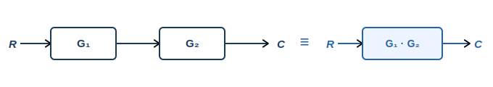

Dos o más bloques están en serie cuando la salida de un bloque constituye la entrada del siguiente. La función de transferencia equivalente es el producto de las funciones de transferencia de cada bloque.

Regla 1 — Bloques en serie


El bloque equivalente sustituye a todos los bloques en cascada multiplicando sus funciones de transferencia.

5.3 Regla 2 — Asociación en paralelo o en derivación [F3]

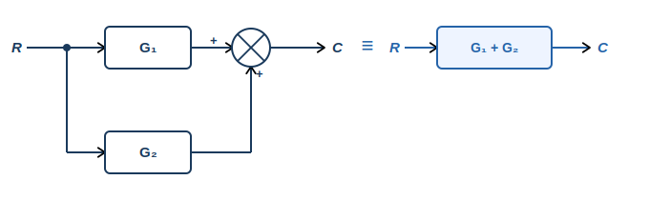

Dos o más bloques están en paralelo cuando reciben la misma señal de entrada y sus salidas se suman en un punto de suma. La función de transferencia equivalente es la suma de las funciones de transferencia de cada bloque.

Regla 2 — Bloques en paralelo
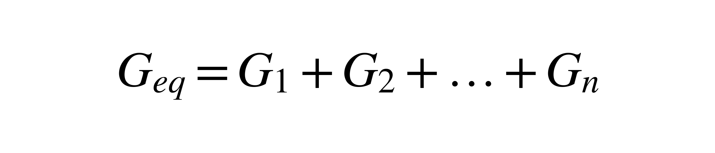

Si alguna rama llega al sumador con signo negativo, su función de transferencia se resta en lugar de sumarse.

5.4 Regla 3 — Bucle de realimentación negativa [F4] ⭐

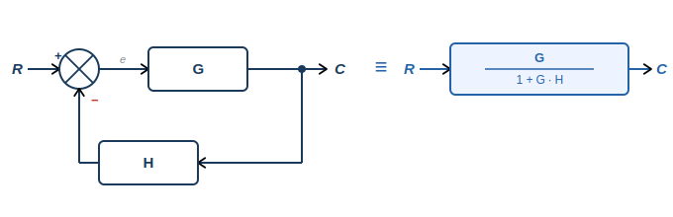
El bloque directo G tiene su salida realimentada a través del bloque H. La señal realimentada se resta en el comparador.

Fórmula fundamental — Lazo cerrado con realimentación negativa

[F4]

Demostración
S = G · e (salida del bloque G)
e = R − H · S (error en el comparador)
S = G(R − H·S) → S(1 + G·H) = G·R
$$G_{eq}=\frac{S}{R}=\frac{G}{\left(1+G·H\right)}$$

5.5 Regla 4 — Bucle de realimentación positiva [F5]

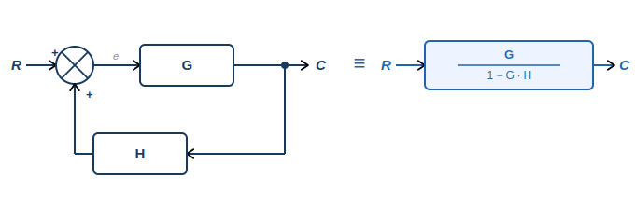
Igual que la regla 3, pero la señal realimentada se suma en el comparador.

Regla 4 — Lazo cerrado con realimentación positiva

[F5]

⚠ La realimentación positiva tiende a aumentar el error y puede provocar inestabilidad. Si G·H = 1, el denominador es cero y el sistema es inestable. Se usa únicamente en aplicaciones concretas como osciladores, no como configuración general de control.

5.6 Regla 5 — Realimentación unitaria negativa (H = 1) [F6]

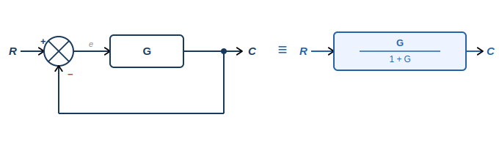
Caso particular de la regla 3 cuando el bloque de realimentación es la unidad (H = 1): la salida vuelve directamente al comparador sin pasar por ningún bloque.

Regla 5 — Realimentación unitaria negativa

[F6]

Se obtiene sustituyendo H = 1 en la fórmula general de la regla 3. Es el caso más habitual en los sistemas de control básicos.
Nota: Esta regla corresponde a la realimentación unitaria negativa (H = 1), la más frecuente en los exámenes PEvAU. Si la realimentación fuera positiva con H = 1, basta aplicar la Regla 4 con H = 1, obteniendo la función de transferencia G / (1−G).

5.7 Regla 6 — Bloque exterior al lazo (precascada) [F7]

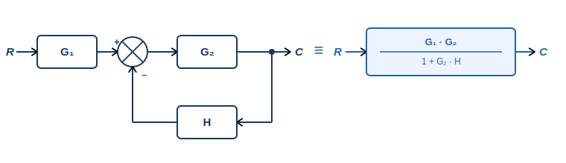
Cuando un bloque G₁ precede a un lazo de realimentación negativa formado por el bloque directo G₂ y el bloque de realimentación H, el bloque exterior no participa en el denominador del lazo: solo multiplica en el numerador.

Regla 6 — Bloque exterior al lazo


Demostración
Llamamos E₁ a la salida de G₁ y E₂ al error en el comparador.
C = G₂ · E₂ y E₂ = E₁ − H · C
C = G₂(E₁ − H·C) → C(1 + G₂·H) = G₂·E₁
$$\frac{C}{E₁}=\frac{G₂}{\left(1+G₂·H\right)}\left(lazointerno\right)$$
[F7]
$$\frac{C}{R}=\frac{G₁·G₂}{\left(1+G₂·H\right)}\left(G₁multiplicaencascada\right)$$

💡 Clave: G₁ no aparece dentro del lazo, por lo que nunca entra en el denominador. Solo escala la señal de referencia antes del comparador. Esta regla aparece en algunos problemas de PEvAU cuando se piden diagramas con un bloque previo al lazo.

Ejemplo resuelto — Regla 6
Datos: G₁ = 4, G₂ = 5, H = 0,2

$$G_{eq}=\frac{G₁·G₂}{\left(1+G₂·H\right)}=\frac{4·5}{\left(1+5·0,2\right)}=\frac{20}{2}=10$$

Si H = 0 (lazo abierto): G_eq = G₁·G₂ = 20
La realimentación reduce la ganancia de 20 a 10.
5.8 Regla 7 — Fusión de sumadores consecutivos [F8]
Ampliación · no entra en PEvAU 2025-26
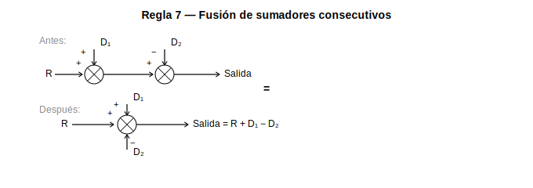
Cuando dos o más sumadores (puntos de suma) aparecen consecutivos en un diagrama de bloques, se pueden fusionar en un único sumador que recibe todas las señales con sus signos correspondientes.
Regla 7 — Fusión de sumadores

Esta situación aparece frecuentemente en diagramas donde intervienen perturbaciones que entran en distintos puntos del sistema. Al fusionar los sumadores se simplifica el diagrama sin alterar su comportamiento.
Ejemplo: si un sistema recibe la referencia R con signo positivo, una perturbación D₁ con signo positivo y otra perturbación D₂ con signo negativo, los dos sumadores se pueden sustituir por uno solo cuya salida es R + D₁ − D₂.
5.9 Regla 8 — Bloque inverso (H = 1/G) [F9]

Ampliación · no entra en PEvAU 2025-26
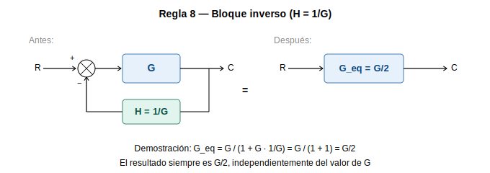
Cuando el bloque de realimentación es exactamente el inverso del bloque directo (H = 1/G), la función de transferencia equivalente se simplifica siempre a G/2, independientemente del valor de G.

Regla 8 — Bloque inverso
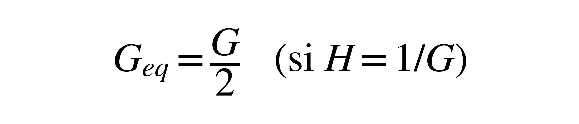
Este resultado es un caso particular de la regla 3 (realimentación negativa). Al sustituir H = 1/G en la fórmula general, el producto G·H siempre vale 1, y el denominador siempre vale 2. La realimentación con bloque inverso reduce exactamente a la mitad la ganancia del sistema.
Ejemplo: G = 10, H = 1/10 = 0,1. Aplicando la fórmula: G_eq = 10 / (1 + 10 · 0,1) = 10 / 2 = 5. La ganancia se reduce de 10 a 5.
5.10 Regla 9 — Lazos anidados
Ampliación · no entra en PEvAU 2025-26
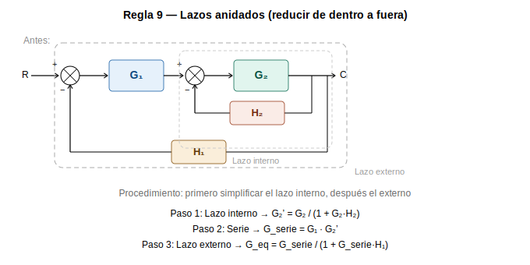
Cuando un sistema tiene varios lazos de realimentación, uno contenido dentro de otro, se deben simplificar siempre desde el lazo más interno hacia el más externo.
Regla 9 — Lazos anidados (procedimiento)
Paso 1 — Lazo interno: G₂ʼ = G₂ / (1 + G₂ · H₂) Paso 2 — Serie: G_serie = G₁ · G₂ʼ Paso 3 — Lazo externo: G_eq = G_serie / (1 + G_serie · H₁)
Cada lazo aporta un término al denominador de la función de transferencia final. El procedimiento es siempre el mismo: identificar el lazo más interno, aplicar la fórmula de realimentación, sustituir el resultado como un bloque equivalente y repetir con el siguiente lazo.
Ejemplo: G₁ = 2, G₂ = 5, H₁ = 0,1, H₂ = 0,4. Paso 1: G₂ʼ = 5 / (1 + 5 · 0,4) = 5 / 3 ≈ 1,67. Paso 2: G_serie = 2 · 1,67 = 3,33. Paso 3: G_eq = 3,33 / (1 + 3,33 · 0,1) = 3,33 / 1,333 ≈ 2,5.

5.11 Procedimiento general de simplificación
Para simplificar cualquier diagrama de bloques se aplica el siguiente procedimiento ordenado:

- Analizar el diagrama: identificar la entrada, la salida, los bloques, los comparadores y los lazos de realimentación.
- Simplificar bloques en serie: multiplicar sus funciones de transferencia.
- Simplificar bloques en paralelo: sumar sus funciones de transferencia respetando signos.
- Simplificar lazos de realimentación aplicando G_eq = G / (1 ± G·H), empezando siempre por el lazo más interno.
- Repetir hasta obtener un único bloque equivalente.
- Sustituir los valores numéricos y calcular el resultado.
⭐ Importante para PEvAU: En el examen se pide normalmente: (1) obtener la expresión algebraica de G_eq en función de G₁, G₂, H..., y (2) sustituir los valores numéricos para calcular el resultado. Son dos pasos distintos. No sustituir valores antes de simplificar algebraicamente.

Ejemplo resuelto — Procedimiento completo
Datos: G₁ = 2, G₂ = 3 en serie, realimentación negativa H = 0,5

Paso 1 — Serie:
G = G₁ · G₂ = 2 · 3 = 6

Paso 2 — Realimentación negativa:
$$G_{eq}=\frac{G}{\left(1+G·H\right)}=\frac{6}{\left(1+6·0,5\right)}=\frac{6}{4}=1,5$$

⭐ Ejemplo resuelto — Lazos anidados con precascada (tipo PEvAU)
G₁=2 precascada, G₂=4, lazo interno H₂=0,5, lazo externo H₁=0,1.
Paso 1: G₂ʼ=4/(1+4·0,5)=4/3≈1,333
Paso 2: G_lazo=1,333/(1+1,333·0,1)≈1,176
Paso 3: G_eq=2·1,176=2,353
Siempre de dentro a fuera: lazo interno → externo → precascada.

5.12 Cálculo del error en lazo cerrado
En un sistema con realimentación negativa, el error se define como la diferencia entre la referencia y la señal realimentada:

Definición del error
e = r − H · c

Si se conoce la función de transferencia equivalente, la salida vale c = G_eq · r. Con ambas expresiones se calcula el error para cualquier entrada r.

Ejemplo resuelto — Error en lazo cerrado
Datos: sistema con G = 6 y H = 0,5 (realim. negativa) → G_eq = G/(1+G·H) = 6/4 = 1,5. Entrada r = 10.

c = G_eq · r = 1,5 · 10 = 15
e = r − H·c = 10 − 0,5·15 = 10 − 7,5 = 2,5

Ficha de referencia rápida — Reglas de Álgebra de Bloques · PEvAU Andalucía

# | Regla | Fórmula equivalente | Nota
1 | Bloques en serie | G_{eq} = G₁ · G₂ · … · Gₙ | Extensible a n bloques
2 | Bloques en paralelo | G_{eq} = G₁ + G₂ + … + Gₙ | Signo − si la rama resta
3 ⭐ | Realimentación negativa | $$G_{eq}=\frac{G}{\left(1+G·H\right)}$$ | Fórmula más importante
4 | Realimentación positiva | $$G_{eq}=\frac{G}{\left(1−G·H\right)}$$ | Inestable si G·H ≥ 1
5 | Realim. unitaria negativa | $$G_{eq}=\frac{G}{\left(1+G\right)}$$ | Caso particular regla 3 con H=1
6 | Bloque exterior al lazo | G_{eq} = G₁·G₂ / (1 + G₂·H) | G₁ solo en numerador
7 | Fusión sumadores consecutivos | Salida = R + D₁ − D₂ | Se conservan los signos
8 | $$Bloqueinverso\left(H=\frac{1}{G}\right)$$ | $$G_{eq}=\frac{G}{2}$$ | $$Resultadosiempre\frac{G}{2}$$
9 | Lazos anidados | Reducir de dentro a fuera | Un término por lazo en denom.

💡 Nota para el examen PEvAU
Las reglas imprescindibles son la 1 (serie), la 2 (paralelo), la 3 (realimentación negativa) y la 4 (realimentación positiva). La regla 6 (bloque exterior al lazo) aparece en algunos problemas reales. Las reglas 7-13 son ampliación y no son exigibles. Procedimiento siempre: identificar → simplificar serie/paralelo → aplicar lazo cerrado → sustituir valores.

6. Estabilidad de sistemas

6.1 Concepto de sistema estable
Un sistema de control es estable cuando, ante un cambio en la entrada o una perturbación externa, la salida evoluciona hasta alcanzar un valor constante próximo al valor deseado.
En un sistema estable, las variaciones iniciales disminuyen con el tiempo y el sistema tiende a una situación de equilibrio.
Ejemplos de sistemas estables:
- Un sistema de calefacción con termostato que mantiene la temperatura próxima al valor seleccionado.
- El control automático del nivel de un depósito.
- Un regulador de velocidad que mantiene constante la velocidad de un motor.

6.2 Sistema inestable
Un sistema de control es inestable cuando la salida no tiende a estabilizarse después de un cambio en la entrada o de una perturbación externa.
En un sistema inestable, las variaciones pueden aumentar con el tiempo o pueden aparecer oscilaciones continuas sin que el sistema alcance un valor estable. Los sistemas inestables no funcionan correctamente y pueden resultar peligrosos en aplicaciones reales.
Ejemplos de sistemas inestables:
- Un sistema de control mal ajustado que produce oscilaciones cada vez mayores.
- Un sistema con realimentación positiva excesiva.
- Un sistema mecánico que vibra con amplitud creciente.

6.3 Comparación: sistema estable vs sistema inestable
El siguiente cuadro muestra cualitativamente cómo evoluciona la salida de un sistema a lo largo del tiempo en cada caso:

✔ SISTEMA ESTABLE | ✘ SISTEMA INESTABLE
La salida oscila inicialmente pero se amortigua y tiende a un valor constante (equilibrio). | Las oscilaciones crecen con el tiempo. El sistema no alcanza ningún valor de equilibrio.
Ejemplo: Termostato que alcanza y mantiene la temperatura deseada. | Ejemplo: Sistema de control mal ajustado que produce vibraciones cada vez mayores.
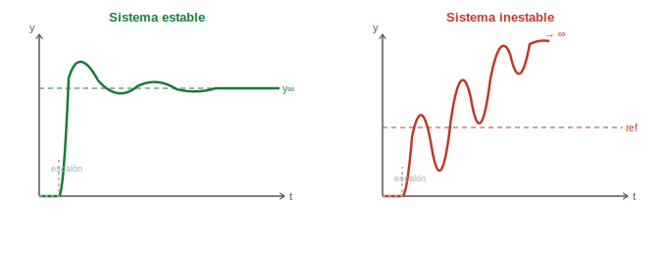

6.4 Influencia de la realimentación en la estabilidad
La estabilidad de un sistema depende en gran medida del tipo de realimentación utilizado.
La realimentación negativa tiende a estabilizar el sistema porque reduce el error entre la salida real y el valor deseado. Cuando la salida aumenta por encima del valor deseado, la señal realimentada provoca una disminución de la señal de control, llevando el sistema de vuelta al equilibrio.
La realimentación positiva, en cambio, tiende a aumentar el error y puede provocar oscilaciones crecientes o aumentos continuos de la salida. Por ello solo se utiliza en aplicaciones específicas como osciladores electrónicos o sistemas de disparo.

Recordando la expresión de la realimentación negativa:
$$G_{eq}=\frac{G}{\left(1+G·H\right)}$$
⚠ Condición de inestabilidad
Si el denominador (1 + G·H) se aproxima a cero, las variaciones en la salida se hacen muy grandes. En estas condiciones el sistema puede volverse inestable.
⭐ Criterio operativo de estabilidad (PEvAU)
Para un sistema con realimentación negativa cuya función de transferencia es G/(1 + G·H):
• Si (1 + G·H) > 0 → Sistema ESTABLE
• Si (1 + G·H) = 0 → Sistema en el LÍMITE (inestable)
• Si (1 + G·H) < 0 → Sistema INESTABLE
Ejemplo: G = K, H = 0,5. ¿Para qué valores de K es estable? → 1 + 0,5K > 0 → K > −2. Para K > −2 el sistema es estable.

¿Por qué un sistema estable en lazo abierto puede ser inestable en lazo cerrado?
En lazo abierto, la señal de salida no influye sobre la entrada, por lo que el sistema simplemente aplica la función de transferencia G sin ningún efecto adicional. Si G es estable, el sistema lo es.
En lazo cerrado, la función de transferencia equivalente es G/(1+G·H). Si el producto G·H se hace igual a −1, el denominador se anula y la función de transferencia tiende a infinito: la salida crece indefinidamente aunque la entrada sea finita. El sistema es inestable.
⚠ Nota: Un valor negativo de H invierte el signo de la realimentación: lo que era realimentación negativa se convierte efectivamente en positiva. Por eso el sistema puede volverse inestable aunque el diagrama muestre signo negativo en el comparador.
Ejemplo: sea G = 10 y H = −0,1. En lazo abierto el sistema es perfectamente estable (salida = 10·entrada). En lazo cerrado: G·H = 10·(−0,1) = −1, denominador = 1+(−1) = 0 → sistema INESTABLE.
Por tanto, la realimentación introduce un nuevo denominador que puede hacer inestable un sistema que funcionaba bien en lazo abierto. Este es uno de los riesgos del control en lazo cerrado y justifica el estudio de la estabilidad.

6.5 Comportamiento frente a perturbaciones
Una perturbación es cualquier acción externa que modifica el comportamiento del sistema. Ejemplos:
- Cambios de temperatura exterior en un sistema de calefacción.
- Variaciones de carga en un motor eléctrico.
- Cambios en el consumo de agua en un depósito.

Un sistema estable debe ser capaz de compensar las perturbaciones y volver a la situación de equilibrio. En los sistemas con realimentación negativa, el sensor detecta la variación de la salida y el controlador actúa para corregirla.

6.6 Ejemplo tipo PEvAU

Identificación de la estabilidad de un sistema
Un sistema de control de temperatura tiene realimentación negativa con G = 5 y H = 0,5. ¿Es estable el sistema? Justifica la respuesta.

Resolución
Datos: G = 5, H = 0,5

Calculamos el producto G·H:
G·H = 5 · 0,5 = 2,5

Aplicamos la fórmula de realimentación negativa:
$$G_{eq}=\frac{G}{\left(1+G·H\right)}=\frac{5}{\left(1+2,5\right)}=\frac{5}{3,5}≈1,43$$

El denominador (1 + G·H) = 3,5 > 0, por lo que el sistema es estable.
La realimentación negativa reduce la ganancia de 5 a 1,43 y estabiliza el sistema.

💡 Nota para el examen PEvAU
Las preguntas más frecuentes sobre estabilidad en Andalucía son: (1) indicar si un sistema es estable o inestable y justificarlo cualitativamente, (2) explicar por qué la realimentación negativa estabiliza y la positiva puede desestabilizar, (3) relacionar estabilidad con el valor del producto G·H en el denominador de la función de transferencia.

7. Reguladores industriales

7.1 Concepto de regulador
El regulador o controlador es el elemento del sistema de control encargado de generar la señal de control a partir de la señal de error.
Si llamamos:
- r(t) a la referencia o consigna.
- c(t) a la salida del sistema.
- e(t) = r(t) − c(t) a la señal de error.
- m(t) a la señal de control.

El regulador transforma el error e(t) en una señal de control m(t), que actúa sobre el actuador para modificar el comportamiento del sistema.
El objetivo del regulador es reducir el error y mantener la salida próxima al valor deseado, incluso cuando existen perturbaciones.

Los reguladores se utilizan en numerosos sistemas industriales:
- Control de temperatura.
- Control de velocidad.
- Control de presión.
- Control de nivel.
- Control de posición.

Regulador proporcional (P)
$$m\left(t\right)=Kp·e\left(t\right)$$
• e(t) = error = diferencia entre consigna y salida
• Kp = ganancia proporcional (qué fuerte actúa el controlador)
• m(t) = señal de control que va al actuador
Traducción sencilla: el controlador multiplica el error por una constante y con eso actúa. error grande actúa mucho, error pequeño actúa poco, error = 0 no actúa.
Características:
• respuesta rápida
• no elimina el error permanente
Diagrama de lazo cerrado:
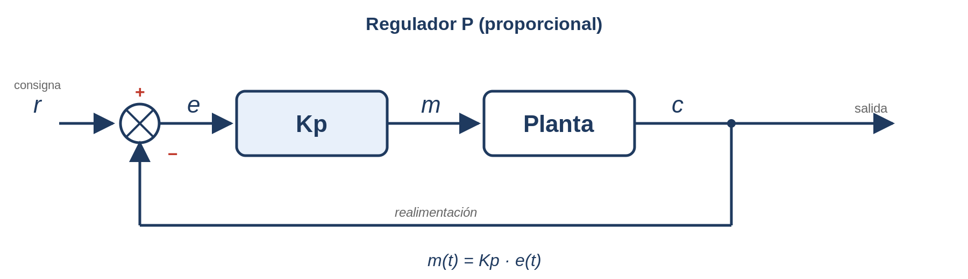

Respuesta a entrada escalon:
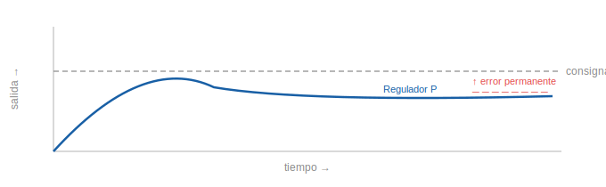
Ejemplo real — calefacción con regulador proporcional:
Quieres mantener la habitación a 22 °C.
• Consigna: 22 °C
• Temperatura actual: 18 °C
• Error: e = 22 - 18 = 4 °C
• Kp = 25% de potencia por cada °C
• m = Kp · e = 25 · 4 = 100% potencia. La calefacción se pone a tope.
Ahora la habitación se calienta:
• Temperatura = 21 °C, error = 1 °C, m = 25 · 1 = 25% potencia. La calefacción baja.
Cuando llega a 22 °C:
• error = 0, m = 0. La calefacción se estabiliza.
Con solo regulador proporcional, nunca se queda exactamente en 22 °C. Se estabiliza ligeramente por debajo (por ejemplo, en 21,5 °C) y se queda ahí, fijo, sin llegar nunca a los 22 °C. A esa diferencia constante entre lo que queremos y lo que obtenemos se le llama error permanente del control proporcional.
Por que queda ese error permanente? Porque el proporcional solo actúa si hay error. Si llegara exactamente a 22 °C, el error seria cero y la calefacción se apagaria del todo. Pero apagada, la habitación se enfriaria. Entonces el sistema busca el punto de equilibrio: la temperatura a la que el calor que aporta la calefacción (con el error que hay en ese momento) iguala justo al calor que se pierde por las paredes. Ese punto no es 22 °C, es un poco menos. El sistema se queda fijo ahí. No oscila — se estabiliza con un error permanente.
Resumen mental:
• error grande: mucha acción
• error pequeño: poca acción
• error = 0: no actúa
• siempre queda un pequeño error

Regulador integral (I)
$$m\left(t\right)=Ki·∫e\left(t\right)dt$$
∫ e(t) dt = suma acumulada de todo el error desde el principio hasta ahora
• si el error dura mucho: actúa cada vez más
• si el error llega a cero: deja de crecer, pero recuerda lo acumulado y lo usa para mantener la salida estable
A diferencia del proporcional: el proporcional responde al error instantáneo; el integral responde a cuanto tiempo existe el error.
Características:
• elimina el error permanente
• más lento que P
• puede pasarse y oscilar
• normalmente no se usa solo

Diagrama de lazo cerrado:
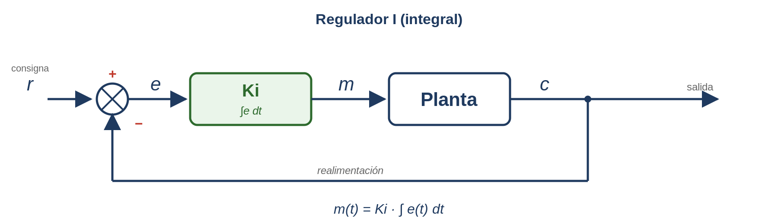
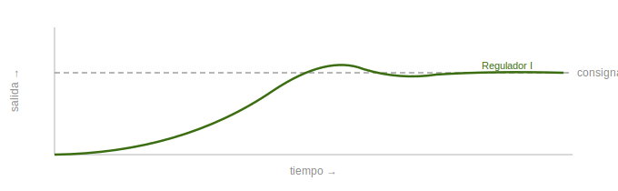
Respuesta a entrada escalon:

Ejemplo real — temperatura con regulador integral:
Quieres mantener la habitación a 22 °C.
• Temperatura real = 20 °C, error = 2 °C. El regulador integral empieza a acumular y actuar.
Pasa el tiempo y la temperatura sube:
• 21,5 °C, error = 0,5 °C. El integral sigue actuando porque el error aún existe.
Sigue pasando el tiempo:
• 21,8 °C, error = 0,2 °C. El regulador todavía empuja.
Finalmente:
• 22 °C, error = 0. El integral deja de crecer, pero el valor acumulado mantiene la calefacción justo donde hace falta.
• Llega exactamente a 22 °C. No queda error permanente.
Por que puede pasarse y oscilar? Porque el integral sigue acumulando mientras hay error, y cuando por fin llega al valor deseado ya lleva tanta inercia acumulada que se pasa. Luego corrige en sentido contrario, se vuelve a pasar... y puede tardar en estabilizarse. Por eso normalmente se combina con el proporcional, que frena esa inercia.
Resumen mental:
• acumula el error con el tiempo
• cuando el error llega a cero, recuerda lo acumulado y lo usa para mantener la salida
• elimina el error permanente
• más lento que P
• puede pasarse y oscilar

Regulador derivativo (D)
$$m\left(t\right)=Kd·de{\left(t\right)}/{dt}$$
de(t)/dt = velocidad a la que cambia el error. Si sube rápido: valor alto. Si es constante: vale cero.
• si el error cambia muy rápido: actúa fuerte
• si el error cambia despacio: actúa poco
• si el error es constante: no actúa
Sirve para anticiparse y evitar que el sistema se pase. Es como el freno de un coche: no importa dónde estés, importa a qué velocidad vas. Si vas muy rápido hacia un obstáculo, frenas antes de llegar.
Características:
• anticipa el comportamiento
• reduce oscilaciones
• no elimina el error permanente
• nunca se usa solo

Diagrama de lazo cerrado:
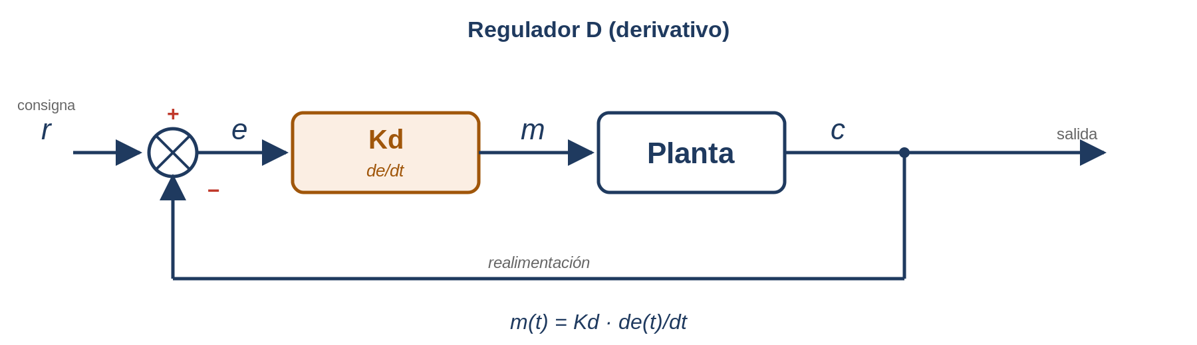
Respuesta a entrada escalon:
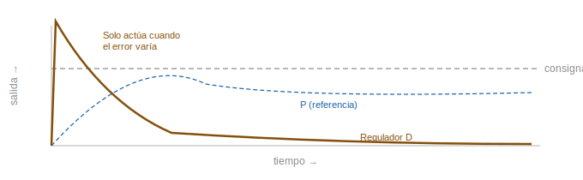
Ejemplo real — temperatura con regulador derivativo:
Quieres mantener la habitación a 22 °C.
• Temperatura actual = 18 °C, error grande. El sistema calienta fuerte.
La temperatura sube muy rápido:
• 20 °C: subiendo rápido
• 21 °C: subiendo muy rápido
El regulador derivativo detecta: te estas acercando demasiado rápido.
• Reduce la potencia antes de llegar.
• Frena el calentamiento.
Resultado:
• No se pasa de 22 °C.
• Llega suave. Evita oscilaciones.
Y si el error lleva horas siendo constante? Por ejemplo, la habitación lleva mucho tiempo a 20 °C sin cambiar: el derivativo no hace nada, porque el error no varia. Solo reacciona al cambio.
Por que nunca se usa solo? Porque si el error es constante, aunque sea grande, el derivativo vale cero y no hace nada. No tiene capacidad de corregir un error estático, solo reacciona a cambios.
Resumen mental:
• actúa segun la rapidez del error
• error constante: no actúa
• anticipa el comportamiento
• reduce oscilaciones
• no elimina el error permanente
• nunca se usa solo

7.5 Regulador proporcional-integral (PI)
m(t) = Kp·e(t) + Ki·∫e(t)dt
El regulador PI combina proporcional + integral. Los dos actúan a la vez. Lo que cambia es qué contribuye más en cada momento.
• Parte proporcional (P): responde al error instantáneo y hace que el sistema reaccione rápido.
• Parte integral (I): responde al error acumulado y elimina el error permanente.
• Juntos resuelven el problema principal del proporcional: el P llega rápido pero no llega exacto; el I corrige esa imprecisión acumulando el error residual hasta eliminarlo.
Características:
• respuesta rápida (como P)
• elimina error permanente (como I)
• muy usado en la industria

Diagrama de lazo cerrado:
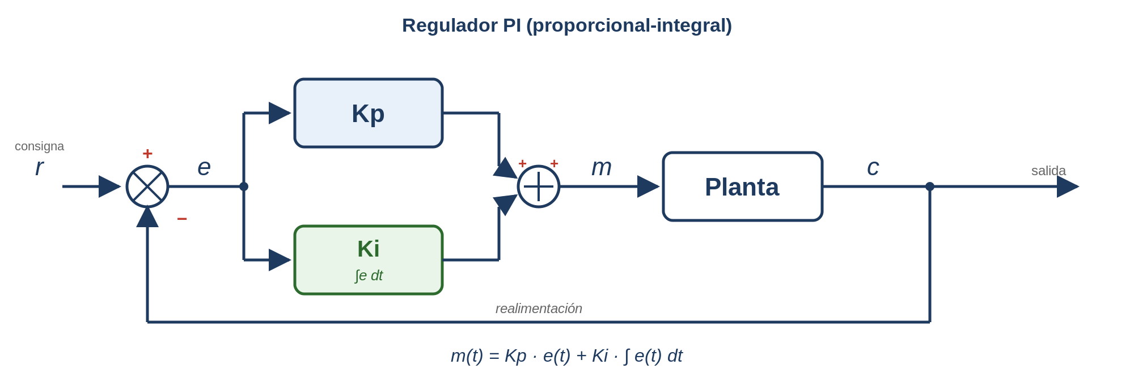
Respuesta a entrada escalon:
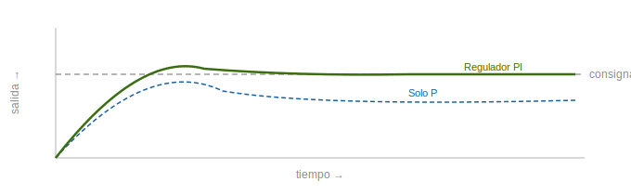
Ejemplo real — temperatura con regulador PI:
Quieres mantener la habitación a 22 °C.
• Temperatura actual = 18 °C, error = 4 °C.
Parte proporcional actúa primero con fuerza:
• error grande, calefacción fuerte, la temperatura sube rápido.
La temperatura llega a 21 °C, error = 1 °C:
• P reduce la potencia.
• Pero aún hay error. La parte integral lleva tiempo acumulando ese error y sigue empujando.
Parte integral:
• Anade más potencia lentamente.
• No para hasta que el error sea cero.
La temperatura sigue subiendo: 21,5 - 21,8 - 21,9 °C.
Hasta que:
• 22 °C, error = 0. El integral se congela con su valor acumulado y mantiene la calefacción estable.
• Llega rápido (gracias al P).
• Llega exactamente (gracias al I).
• No queda error permanente.
Resumen mental:
• P arranca rápido
• I termina el trabajo
• juntos: rápido y sin error permanente
• el más usado en la industria

7.6 Regulador proporcional-derivativo (PD)
m(t) = Kp·e(t) + Kd·de(t)/dt
El regulador PD combina proporcional + derivativo. Los dos actúan a la vez. Lo que cambia es qué contribuye más en cada momento.
• Parte proporcional (P): actúa segun el error y hace que el sistema responda rápido.
• Parte derivativa (D): actúa segun la rapidez del error, frena el sistema antes de llegar y evita que se pase.
• Juntos consiguen velocidad sin pasarse. El P empuja hacia el objetivo y el D actúa como freno inteligente: cuanto más rápido te acercas, más frena.
Características:
• respuesta rápida
• reduce oscilaciones
• evita sobrepaso
• no elimina el error permanente
Diagrama de lazo cerrado:
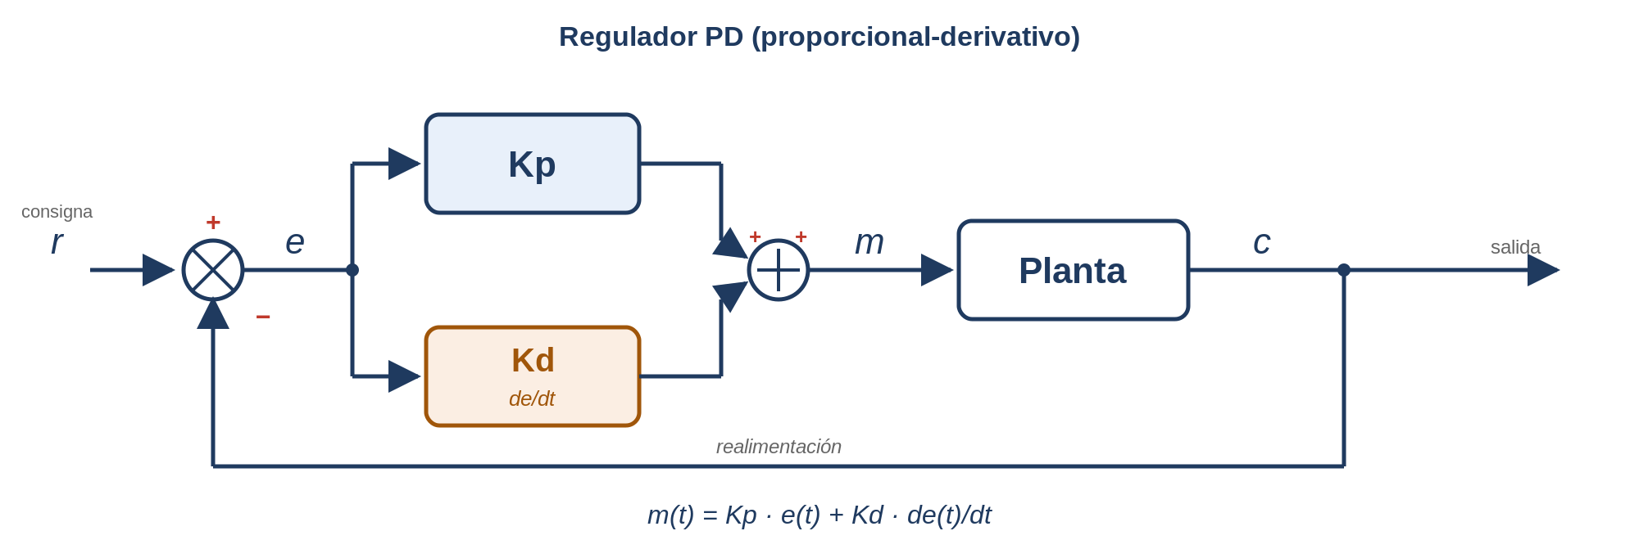
Respuesta a entrada escalon:
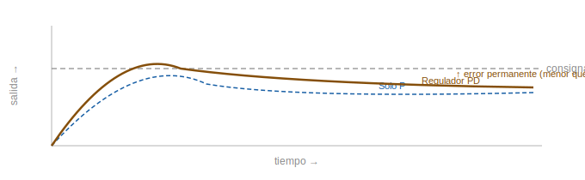
Ejemplo real — temperatura con regulador PD:
Quieres mantener la habitación a 22 °C.
• Temperatura actual = 18 °C, error = 4 °C.
Parte proporcional actúa con fuerza:
• calefacción fuerte, temperatura sube rápido.
La temperatura sube:
• 20 °C: sube rápido.
• 21 °C: sube muy rápido.
Parte derivativa detecta: te estas acercando demasiado rápido.
• Reduce la potencia antes de llegar.
• Frena el calentamiento.
La temperatura llega suave:
• 21,8 - 21,9 °C. Se estabiliza cerca de 22 °C.
• Llega rápido.
• No se pasa.
• Pero queda un pequeño error permanente. No llega exacto. Para eso haria falta el integrador.
Resumen mental:
• P arranca rápido
• D frena antes de pasarse
• juntos: rápido y sin oscilaciones
• no elimina el error permanente

7.7 Regulador proporcional-integral-derivativo (PID)

m(t) = Kp·e(t) + Ki·∫e(t)dt + Kd·de(t)/dt
El regulador PID combina P + I + D. Los tres actúan simultáneamente. Lo que cambia es qué contribuye más en cada momento.
• Parte proporcional (P): responde rápido al error.
• Parte integral (I): elimina el error permanente.
• Parte derivativa (D): frena antes de llegar y evita oscilaciones.
• El PID es la solución completa: el P da velocidad de reacción, el D evita que esa velocidad cause oscilaciones y el I garantiza que al final se llega exactamente al valor deseado.
Características:
• respuesta rápida
• llega exactamente al valor
• sin oscilaciones
• el más completo de todos
Diagrama de lazo cerrado:
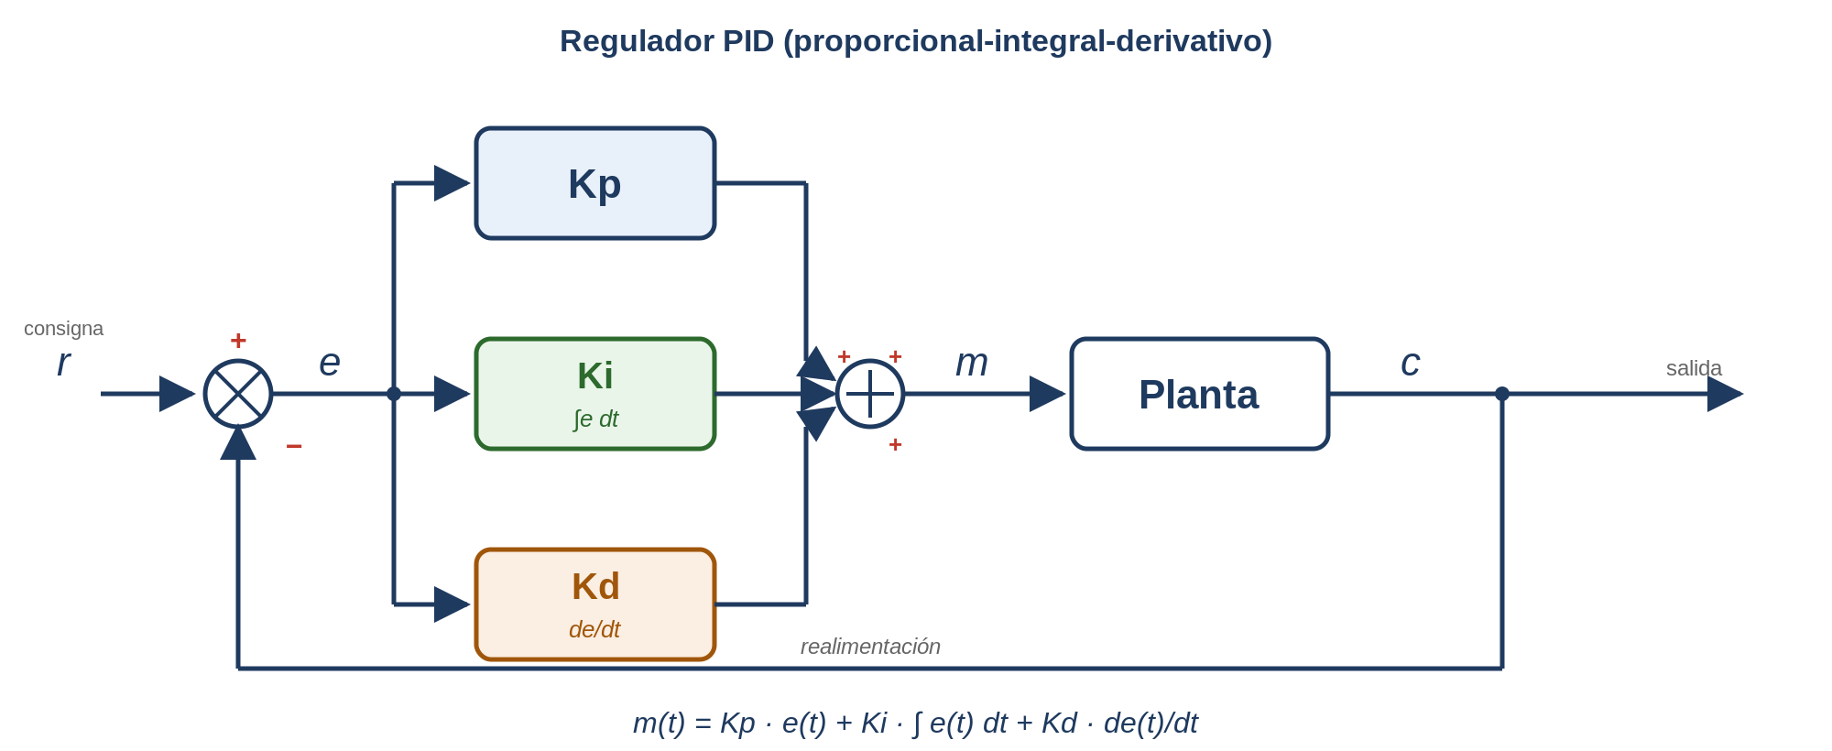

Respuesta a entrada escalon:
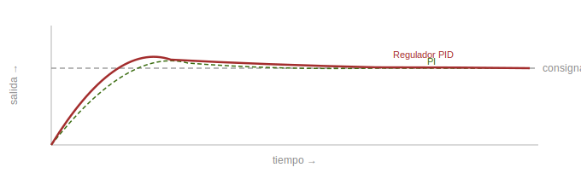
Ejemplo real — temperatura con regulador PID:
Quieres mantener la habitación a 22 °C.
• Temperatura actual = 18 °C, error = 4 °C.
Al principio domina el proporcional:
• calefacción fuerte, sube rápido.
Temperatura: 20 °C - 21 °C (sube muy rápido).
A medida que se acerca, el derivativo cobra protagonismo:
• detecta que se acerca muy rápido.
• reduce potencia.
• evita que se pase.
Temperatura: 21,8 - 21,9 °C (llega suave).
Con el error ya pequeño, el integral hace el trabajo fino:
• detecta el pequeño error residual.
• añade potencia poco a poco.
• no para hasta llegar a cero.
Finalmente:
• temperatura = 22 °C exactos. Sistema estable.
• Llega rápido (P).
• No se pasa (D).
• Llega exacto (I).
Resumen mental:
• P arranca
• D frena
• I ajusta hasta cero
• el mejor de los tres mundos

7.8 Cuándo usar cada regulador
Tabla rápida de decisión

¿Necesito llegar exacto? | ¿El sistema oscila? | Regulador recomendado
No | No | P — precisión no crítica. Ej: velocidad de ventilador, brillo de lámpara
Sí | No | PI — el más común en industria. Ej: presión en tuberías, velocidad de motores, caudal
No | Sí | PD — cuando importa no pasarse. Ej: estabilizador de cámara, posicionamiento rápido
Sí | Sí | PID — estándar industrial. Ej: horno, dron, inyección de combustible, robot

Regulador P — cuando el error pequeño no importa
Cuándo se usa:
• quieres respuesta rápida
• puedes aceptar un pequeño error final
• el sistema es simple
El proporcional es suficiente cuando la precisión absoluta no es crítica. Si el sistema llega cerca del valor deseado y se queda ahi, el error residual es tolerable y no merece la complejidad añadida de un integral.
Ejemplos reales:
• velocidad de un ventilador de refrigeracion: si quieres 1000 rpm y se queda en 980 rpm, no pasa nada
• brillo de una lampara automática: cerca del nivel deseado es suficiente
• velocidad de un motor sencillo: respuesta rápida, error pequeño tolerable

Regulador I — cuando necesitas exactitud total
Cuándo se usa:
• el error final debe ser cero
• el sistema es lento y estable
• la precisión es crítica
El integral es imprescindible cuando no puedes permitirte ningún error permanente. Acumula el error con el tiempo y no para hasta eliminarlo, pero es lento y puede oscilar si se usa solo.
Ejemplos reales:
• nivel de un deposito: debe ser exactamente 1 m, no 0,97 m
• control de caudal: el caudal medio debe ser exactamente el programado
• control de posición lenta: la posición final debe ser precisa

Regulador D — cuando el problema es que el sistema se pasa
Cuándo se usa:
• el sistema oscila o tiene tendencia a pasarse
• necesitas suavizar la llegada
• la velocidad de cambio es alta
El derivativo actúa como freno inteligente: cuanto más rápido se acerca el sistema al valor deseado, más frena. No corrige el error estático, solo amortigua los cambios bruscos. Nunca se usa solo.
Ejemplos reales:
• brazo robotico: sin derivativo se pasa y oscila; con derivativo llega suave
• servomotores de posicionamiento: la inercia mecánica hace que sin D el sistema rebote
• suspension activa: amortigua cambios bruscos de posición de la rueda

Regulador PI — el más común en la industria
Cuándo se usa:
• quieres rapidez de respuesta
• quieres llegar exactamente al valor
• el sistema no tiene grandes oscilaciones
El PI resuelve el problema principal del proporcional puro: llega rápido gracias al P y llega exacto gracias al I. Es el más usado en procesos industriales porque cubre los dos requisitos más habituales sin la complejidad del derivativo.
Ejemplos reales:
• presion en tuberias: respuesta rápida a cambios de demanda + presion exacta a largo plazo
• velocidad de motores industriales: reacción rápida + velocidad exacta sin error permanente
• caudal de liquidos: ajuste rápido de valvula + caudal medio exactamente programado

Regulador PD — cuando importa no pasarse
Cuándo se usa:
• no quieres sobrepaso ni oscilaciones
• puedes aceptar un pequeño error permanente
• el movimiento debe ser rápido y suave
El PD combina velocidad de respuesta con suavidad de llegada. El P empuja hacia el objetivo y el D frena antes de llegar. Es la opcion cuando las oscilaciones son el problema principal y el error permanente es tolerable.
Ejemplos reales:
• estabilizador de camara: llega rápido a la posición y no oscila; el pequeño error de apuntamiento es tolerable
• posicionamiento rápido de cabezal: velocidad y suavidad criticas; error corregible por otros medios
• control de estabilidad en curva: corrige la desviacion rápido y frena antes de pasarse al otro lado

Regulador PID — el estándar industrial
Cuándo se usa:
• necesitas rapidez, exactitud y estabilidad a la vez
• no puedes permitirte ningún compromiso
• el proceso es crítico
El PID es la solución completa. Cada componente corrige el defecto principal de los otros dos: el P da velocidad, el D evita oscilaciones, el I garantiza precisión final. Cuando hay dudas, se elige PID.
Ejemplos reales:
• horno industrial: precisión absoluta de temperatura, respuesta rápida y sin oscilaciones
• dron en vuelo estático: el P corrige posición, el D amortigua el viento, el I mantiene la altura exacta
• control de inyeccion de combustible: mezcla exacta, reacción rápida a cambios de aceleracion, sin oscilaciones
• robot industrial: los tres requisitos a la vez en cada eje de movimiento

Tabla de decision:
Necesito llegar exacto | El sistema oscila | Regulador recomendado
No | No | P
Si | No | PI
No | Si | PD
Si | Si | PID

El regulador D solo nunca tiene sentido en la práctica: no corrige error permanente y no reacciona a errores constantes.

Resumen de examen:
P → rápido, pero con error permanente
I → exacto, pero lento
D → evita sobrepaso, nunca solo
PI → rápido y exacto
PD → rápido y sin oscilaciones, pero con error
PID → rápido + exacto + estable

7.9 Tabla resumen de reguladores

Regulador | Elimina error permanente | Respuesta rápida | Mejora estabilidad | Riesgo de oscilación
P | No | Sí | No | Bajo
I | Sí | No | No | Medio
D | No | No | Sí | Alto (con ruido)
PI | Sí | Media | No | Medio
PD | No | Sí | Sí | Bajo
PID | Sí | Sí | Sí | Medio (si mal ajustado)

7.10 Ejemplos tipo PEvAU

Ejemplo 1 — Cálculo de la señal de control (regulador P)
Un sistema dispone de un regulador proporcional con ganancia Kp = 5. En un determinado instante el error es e(t) = 2. Calcular la señal de control.

Resolución:
Aplicando la expresión del regulador proporcional:
m(t) = Kp · e(t) = 5 · 2 = 10
La señal de control en ese instante es m(t) = 10 unidades.

Ejemplo 2 — Justificación de la elección de regulador (pregunta conceptual)
En una instalación industrial se controla la temperatura de un horno. Se observa que con un regulador proporcional (P) siempre existe un pequeño error permanente. ¿Qué tipo de regulador se debería utilizar para eliminarlo? Justifica la respuesta.

Resolución:
Se debe sustituir el regulador P por un regulador PI (proporcional-integral).
- La acción proporcional mantiene la respuesta rápida del sistema.
- La acción integral acumula el error a lo largo del tiempo y sigue actuando hasta que el error sea nulo, lo que elimina el error permanente.
- Un regulador solo integral (I) también eliminaría el error permanente, pero la respuesta sería demasiado lenta para una aplicación industrial.
Por tanto, el regulador PI es la solución más adecuada en este caso.

8. Sensores y transductores

📌 Posición en el sistema: Los sensores se sitúan en la rama de realimentación del lazo cerrado. Miden la variable de salida c(t) y generan la señal realimentada b que se envía al comparador. Sin sensor no hay lazo cerrado.
⚑ Enfoque PEvAU — sensores imprescindibles: los sensores que aparecen en problemas reales de la Ponencia y que el alumno debe saber identificar con seguridad son: potenciómetro (posición o consigna), LDR / fotocélula (iluminación), termistor NTC/PTC y termopar (temperatura), tacómetro y encoder (velocidad), sensor de presión (presión). Estos son los que hay que dominar.
⚑ Ampliación (no PEvAU): el resto de sensores que aparecen en este capítulo (LVDT, resolver/syncro, sensor piezoeléctrico, galga extensiométrica, tubo en U, tubo Bourdon, diafragma/fuelle, radar, pirómetro, sensor ultrasónico, sensor PIR, sensor inductivo/capacitivo de desplazamiento) se incluyen como formación completa pero NO son exigibles en el examen. Léelos una vez para tener cultura general y concéntrate en los imprescindibles.

8.1 Concepto de sensor y transductor
Un sensor o transductor es un dispositivo que permite medir una magnitud física y transformarla en una señal utilizable por el sistema de control.
El sensor proporciona la información necesaria para que el sistema pueda conocer el valor real de la variable controlada.
En los sistemas de control en lazo cerrado, el sensor forma parte de la rama de realimentación y proporciona la señal que permite calcular el error e(t) = r(t) − c(t).

En algunos textos se distingue entre:
- Transductor: dispositivo que transforma una magnitud física en otra (habitualmente eléctrica).
- Captador: transductor situado en la salida del sistema para realimentar la señal al comparador.
En la práctica, ambos términos se utilizan a menudo como sinónimos.

Los sensores permiten medir magnitudes como:
- Temperatura
- Posición
- Velocidad
- Presión
- Nivel
- Iluminación

8.2 Sensores de posición y proximidad

Potenciómetro
El potenciómetro es un sensor de posición basado en la variación de resistencia eléctrica.
Consta de una pista resistiva y un cursor móvil. Cuando el cursor se desplaza, cambia la resistencia entre los terminales y varía la tensión de salida, transformando la posición mecánica en una señal eléctrica.
Se utiliza en:
- Control de posición y servomecanismos.
- Sistemas de regulación manual.
- Joysticks.

Final de carrera
El final de carrera es un sensor mecánico que detecta la posición límite de un elemento móvil.
Cuando el mecanismo alcanza la posición final, el contacto eléctrico se abre o se cierra, generando una señal todo/nada.
Se utiliza en:
- Puertas automáticas y ascensores.
- Máquinas industriales y sistemas de posicionamiento.

Sensor inductivo
El sensor inductivo detecta la presencia de objetos metálicos sin contacto físico.
Genera un campo magnético alterno; cuando un objeto metálico se aproxima, el campo se altera y el sensor detecta su presencia. Genera una señal todo/nada.
Se utiliza en:
- Automatización industrial.
- Detección de piezas metálicas y máquinas herramienta.

Sensor capacitivo
El sensor capacitivo detecta la presencia de objetos mediante la variación de la capacidad eléctrica.
A diferencia del inductivo, puede detectar materiales metálicos y no metálicos. Genera una señal todo/nada.
Se utiliza en:
- Control de nivel y detección de objetos.
- Sistemas de envasado y automatización industrial.

Sensor óptico
El sensor óptico detecta objetos mediante un haz de luz (visible o infrarroja). El emisor lanza el haz y el receptor detecta si llega o no, generando una señal todo/nada.
Con fibra óptica: el haz se transmite por una fibra óptica flexible, lo que permite detectar objetos en espacios reducidos o inaccesibles.
Se utiliza en detección de objetos en cintas transportadoras, control de presencia y automatización industrial.

Sensor PIR (infrarrojo pasivo)
El sensor PIR detecta la radiación infrarroja emitida por los cuerpos en movimiento. No emite ninguna señal: simplemente detecta los cambios de calor en su campo de visión.
Genera una señal todo/nada al detectar movimiento de personas u objetos calientes.
Se utiliza en alarmas de intrusión, iluminación automática y sistemas domóticos.

Sensor ultrasónico
El sensor ultrasónico mide distancias emitiendo un pulso de ultrasonidos y midiendo el tiempo que tarda en rebotar en un objeto. La distancia se calcula a partir del tiempo de vuelo de la señal.
Genera una señal proporcional a la distancia. Se utiliza en control de nivel de depósitos, detección de obstáculos en robótica, sistemas de aparcamiento y medida de grandes distancias.

Radar
El radar mide distancias emitiendo ondas electromagnéticas (microondas) y midiendo el tiempo que tardan en rebotar. Permite medir grandes distancias con alta precisión, incluso en condiciones adversas.
Se utiliza en control de tráfico, sistemas de navegación, medida de nivel en grandes depósitos industriales y detección de objetos a larga distancia.

Sensores inductivos y capacitivos de desplazamiento
Los mismos principios físicos de los sensores de proximidad permiten también medir desplazamientos cortos con señal proporcional continua, a diferencia de los detectores de proximidad que generan señal todo/nada.
Se utilizan en medida de desplazamientos pequeños en máquinas industriales, control dimensional de piezas y sistemas de posicionamiento de precisión.

LVDT
Transformador diferencial de núcleo móvil. Mide desplazamientos lineales con gran precisión mediante la variación de inducción mutua entre bobinas al desplazarse un núcleo ferromagnético.
Aplicaciones: metrología, sensores de posición en automoción, control de espesores, instrumentación de precisión.

Resolver / Syncro
Sensor electromagnético de posición angular absoluta. Utiliza bobinas que generan tensiones alternas cuya fase indica el ángulo del eje. A diferencia del encoder, proporciona la posición absoluta incluso tras un corte de alimentación.
Aplicaciones: servomecanismos de precisión, posicionamiento de antenas y telescopios, aeronáutica y automoción avanzada.

8.3 Sensores de velocidad

Tacómetro
El tacómetro es un sensor que mide la velocidad de giro de un eje.
Funciona como un pequeño generador eléctrico que produce una tensión proporcional a la velocidad de giro (señal analógica).
Tipos: dinamo tacométrica (tensión CC proporcional) y alternador tacométrico (tensión CA con frecuencia proporcional).
Existen dos tipos principales: la dinamo tacométrica (genera tensión continua proporcional a la velocidad) y el alternador tacométrico (genera tensión alterna cuya frecuencia es proporcional a la velocidad). También existen tacómetros mecánicos como el contador de revoluciones y el centrífugo.
Se utiliza en:
- Control de velocidad de motores.
- Máquinas industriales y sistemas de transporte.

Encoder
El encoder es un sensor que permite medir la posición angular o la velocidad de giro de un eje.
Funciona mediante un disco con marcas detectadas por un sistema óptico o magnético. Cada marca produce un impulso eléctrico (señal digital por pulsos).
Se utiliza en:
- Robots industriales y máquinas automáticas.
- Sistemas de posicionamiento y control de motores.

Encoder incremental
Variante del encoder básico especializada en velocidad: cuenta los pulsos emitidos por revolución. La frecuencia de pulsos es proporcional a la velocidad angular.
Aplicaciones: medida de velocidad en ejes de motores, cintas transportadoras, control numérico (CNC), ascensores.

8.4 Sensores de temperatura

Termistor
El termistor es un sensor basado en la variación de resistencia eléctrica con la temperatura.
Existen dos tipos:
- NTC (coeficiente de temperatura negativo): la resistencia disminuye al aumentar la temperatura.
- PTC (coeficiente de temperatura positivo): la resistencia aumenta al aumentar la temperatura.
Se utilizan en termostatos, electrodomésticos y control de temperatura.

Termopar
El termopar es un sensor basado en el efecto termoeléctrico (efecto Seebeck).
Está formado por dos metales distintos unidos en un punto. Cuando ese punto se calienta, aparece una pequeña tensión eléctrica (en mV) proporcional a la temperatura.
Se utiliza en hornos industriales y procesos de alta temperatura.

RTD
La RTD es un sensor basado en la variación de la resistencia eléctrica de un metal con la temperatura. Normalmente se utiliza platino.
Presenta gran precisión y estabilidad. Se utiliza en procesos industriales y control de temperatura de precisión.

Pirómetro
El pirómetro mide la temperatura de un objeto a distancia, sin contacto físico, captando la radiación infrarroja que emite. Es especialmente útil para temperaturas muy elevadas o en objetos inaccesibles.
Se utiliza en hornos industriales, fundiciones, control de procesos metalúrgicos y cualquier aplicación donde no sea posible el contacto directo con el objeto.

8.5 Sensores de presión y fuerza

Sensor piezorresistivo
El sensor piezorresistivo mide la presión mediante la deformación de una membrana.
Cuando la presión aumenta, la membrana se deforma y cambia la resistencia eléctrica de los elementos sensores, generando una señal proporcional a la presión.
Se utiliza en sistemas hidráulicos, neumáticos y automoción.

Galga extensiométrica
La galga extensiométrica mide deformaciones mecánicas mediante la variación de resistencia eléctrica de un conductor al estirarse o comprimirse. Cuando el material se deforma, la galga adherida a él cambia su resistencia de forma proporcional.
Se utiliza en células de carga (medida de peso y fuerza), ensayos de materiales, control de estructuras y medida de desplazamientos diferenciales muy pequeños.

Sensor piezoeléctrico
El sensor piezoeléctrico genera una tensión eléctrica cuando se le aplica una fuerza o presión mecánica (efecto piezoeléctrico). A diferencia del piezorresistivo, no necesita alimentación externa.
Se utiliza en medida de presiones dinámicas (vibraciones, impactos), acelerómetros, micrófonos industriales y sistemas de detección de golpes.

Tubo en U
Sensor de presión basado en la diferencia de alturas de un líquido (mercurio o agua) en los dos brazos de un tubo en forma de U. Uno de los brazos se conecta al punto de medida y el otro queda abierto a la atmósfera. La diferencia de altura es proporcional a la presión aplicada.
Aplicaciones: laboratorios, calibración de manómetros, medidas de baja presión y presiones diferenciales.

Tubo Bourdon
Sensor mecánico de presión formado por un tubo metálico curvado que tiende a enderezarse cuando aumenta la presión interior. El movimiento del extremo libre se transmite mediante un mecanismo de palancas y engranajes a una aguja que indica la presión sobre una escala.
Aplicaciones: manómetros industriales, medida de presiones en calderas, instalaciones de aire comprimido y circuitos hidráulicos.

Diafragma y fuelle
Sensores mecánicos de presión basados en la deformación elástica de una membrana (diafragma) o de un fuelle metálico cuando se aplica presión. La deformación se convierte en movimiento mecánico o en señal eléctrica mediante un transductor acoplado.
Aplicaciones: control de calderas, sistemas neumáticos, sensores de baja presión en procesos industriales.

8.6 Sensores de iluminación

LDR
La LDR es un sensor basado en la variación de resistencia con la iluminación.
Cuando aumenta la intensidad luminosa, la resistencia disminuye (señal analógica).
Se utiliza en alumbrado automático y sistemas de control de iluminación.

Fotodiodo
El fotodiodo es un sensor basado en el efecto fotoeléctrico.
Cuando la luz incide sobre el dispositivo, se genera una corriente eléctrica proporcional a la intensidad luminosa.
Se utiliza en sistemas ópticos, comunicaciones y detectores de luz.

Fototransistor
El fototransistor funciona como un transistor cuya base es activada por la luz en lugar de por una corriente eléctrica.
Tiene mayor sensibilidad que el fotodiodo y responde a variaciones rápidas de luz.
Se utiliza en mandos a distancia, barreras ópticas y lectores de códigos de barras.

Sensor de humedad
Los sensores de humedad miden el contenido de agua en el suelo o en el aire.
Detector de humedad en el suelo: mide la resistencia eléctrica entre dos electrodos sumergidos en la tierra. A mayor humedad, menor resistencia.
Sensor de temperatura y humedad relativa: combina en un mismo dispositivo la medida de la temperatura ambiente y la humedad relativa del aire (porcentaje de vapor de agua). Muy utilizado en domótica, invernaderos y sistemas de climatización.

Sensor | Magnitud que mide | Tipo de señal de salida | Aplicación típica
Potenciómetro | Posición | Eléctrica (resistencia/tensión) | Servomecanismos, joysticks
Final de carrera | Posición (límite) | Contacto abierto/cerrado | Puertas, ascensores
Sensor inductivo | Proximidad (metales) | Todo/nada | Detección de piezas metálicas
Sensor capacitivo | Proximidad (cualq. material) | Todo/nada | Control de nivel, detección
Tacómetro | Velocidad angular | Tensión proporcional | Motores, máquinas industriales
Encoder | Posición/velocidad | Pulsos digitales | Robótica, control de motores
Termistor NTC/PTC | Temperatura | Resistencia | Termostatos, electrodomésticos
Termopar | Temperatura | Tensión (mV) | Hornos, altas temperaturas
RTD | Temperatura | Resistencia | Procesos de precisión
Sensor piezorresistivo | Presión | Resistencia/tensión | Hidráulica, neumática
LDR | Iluminación | Resistencia | Alumbrado automático
Fotodiodo | Iluminación | Corriente eléctrica | Sistemas ópticos, comunicaciones
Sensor óptico | Proximidad / presencia | Todo/nada | Cintas transportadoras, detección de objetos
Sensor PIR | Movimiento / presencia | Todo/nada | Alarmas, iluminación automática
Fototransistor | Iluminación | Corriente eléctrica | Mandos a distancia, barreras ópticas
Sensor de humedad | Humedad (suelo / aire) | Resistencia / señal eléctrica | Domótica, invernaderos, climatización
Sensor ultrasónico | Distancia / nivel | Señal proporcional | Nivel depósitos, robótica
Radar | Distancia (larga) | Señal proporcional | Tráfico, navegación, nivel
Inductivo / capac. desplaz. | Desplazamiento corto | Señal proporcional | Máquinas, control dimensional
Resolver / Syncro | Posición angular | Tensión alterna | Servomecanismos, antenas
Pirómetro | Temperatura (sin contacto) | Radiación infrarroja | Hornos, fundiciones
Galga extensiométrica | Deformación / fuerza | Resistencia | Células de carga, ensayos
Sensor piezoeléctrico | Presión / fuerza dinámica | Tensión eléctrica | Vibraciones, impactos
Tubo en U | Presión (baja) | Visual (altura líquido) | Laboratorio, calibración
Tubo Bourdon | Presión | Mecánica (aguja) | Manómetros industriales
Diafragma / fuelle | Presión | Mecánica (deformación) | Calderas, neumática

💡 Nota para el examen PEvAU
Las preguntas más frecuentes sobre sensores en Andalucía son: (1) identificar qué sensor se utiliza para medir una magnitud determinada, (2) explicar brevemente el principio de funcionamiento de un sensor concreto, (3) clasificar sensores según la magnitud que miden. La tabla resumen es la herramienta de estudio más útil de este capítulo.

9. Actuadores

📌 Posición en el sistema: El actuador se sitúa entre el regulador y la planta. Recibe la señal de control m(t) generada por el regulador y la transforma en una acción física (movimiento, calor, caudal...) que modifica la variable de salida c(t).

9.1 Concepto de actuador
Un actuador es el elemento de un sistema de control encargado de transformar la señal de control procedente del regulador en una acción física sobre el sistema.
El actuador actúa directamente sobre la planta, modificando el valor de la variable controlada.
En el esquema del sistema en lazo cerrado, el actuador recibe la señal de control m(t) generada por el regulador y produce el efecto físico que modifica la salida c(t) del sistema.

Algunos ejemplos:
- En un sistema de calefacción, el actuador puede ser una resistencia eléctrica que produce calor.
- En el control de velocidad de un motor, el actuador es el propio motor eléctrico.
- En un sistema hidráulico, el actuador puede ser una válvula que regula el caudal.

9.2 Motores eléctricos
Los motores eléctricos transforman la energía eléctrica en movimiento mecánico de rotación. Son uno de los actuadores más utilizados en sistemas de control.
La velocidad o el par del motor pueden regularse mediante la señal de control m(t) procedente del regulador.

Tipos principales de motores utilizados como actuadores:
- Motor de corriente continua (CC): permite un control sencillo y preciso de la velocidad. Muy utilizado en sistemas de velocidad variable.
- Motor de corriente alterna (CA): robusto y económico, de uso general en industria y electrodomésticos.
- Servomotor: diseñado para un control preciso de posición y velocidad. Muy utilizado en robótica y máquinas CNC.
- Motor paso a paso: gira en pasos discretos y permite un posicionamiento exacto sin necesidad de sensor. Utilizado en impresoras 3D y sistemas de posicionamiento.

Aplicaciones generales:
- Sistemas de transporte y máquinas industriales.
- Robots y puertas automáticas.
- Electrodomésticos.

9.3 Cilindros neumáticos e hidráulicos
Los cilindros neumáticos e hidráulicos transforman la energía de un fluido a presión en movimiento mecánico lineal.
- En los cilindros neumáticos se utiliza aire comprimido.
- En los cilindros hidráulicos se utiliza aceite a presión, lo que permite generar fuerzas mucho mayores.
El movimiento del cilindro se controla mediante válvulas que regulan el paso del fluido.

Se utilizan en:
- Máquinas industriales y sistemas de automatización.
- Prensas hidráulicas y robots industriales.
- Sistemas de elevación.

9.4 Resistencias calefactoras
Las resistencias calefactoras transforman la energía eléctrica en energía térmica mediante el efecto Joule.
La potencia térmica generada depende de la señal de control aplicada, lo que permite regular la temperatura del sistema.

Se utilizan en:
- Sistemas de calefacción y hornos eléctricos.
- Termos eléctricos y secadoras.
- Sistemas de climatización industrial.

9.5 Válvulas de control
Las válvulas de control regulan el paso de fluidos en sistemas neumáticos, hidráulicos o térmicos.
La apertura de la válvula puede controlarse mediante señales eléctricas, neumáticas o hidráulicas. Variando la apertura se puede controlar el caudal, la presión, el nivel o la temperatura.

Se utilizan en:
- Instalaciones hidráulicas y neumáticas.
- Sistemas de calefacción y procesos industriales.

9.6 Otros actuadores
Existen otros actuadores habituales en sistemas automáticos:
- Electroválvula: válvula accionada eléctricamente para el control todo/nada del paso de fluidos.
- Relé / contactor: dispositivo que permite controlar circuitos de potencia mediante señales eléctricas débiles.
- Bomba: transforma energía eléctrica en movimiento de fluidos. Utilizada en circuitos hidráulicos y de agua.
- Ventilador: genera movimiento de aire para control de temperatura o ventilación.
- Lámpara: transforma energía eléctrica en luz. Utilizada en sistemas de señalización e iluminación automática.

9.7 Tabla resumen de actuadores

Actuador | Tipo de energía | Acción física | Aplicación típica
Motor CC | Eléctrica | Rotación (velocidad variable) | Máquinas de velocidad regulable
Motor CA | Eléctrica | Rotación (uso general) | Industria, electrodomésticos
Servomotor | Eléctrica | Rotación controlada (pos./vel.) | Robótica, CNC
Motor paso a paso | Eléctrica | Rotación por pasos precisos | Posicionamiento exacto, impresoras 3D
Cilindro neumático | Aire comprimido | Movimiento lineal | Automatización, manipulación
Cilindro hidráulico | Aceite a presión | Movimiento lineal (gran fuerza) | Prensas, maquinaria pesada
Resistencia calefactora | Eléctrica | Calor (efecto Joule) | Hornos, calefacción, secadoras
Válvula de control | Eléct./neumát./hidr. | Regulación de caudal/presión | Hidráulica, neumática, térmica
Electroválvula | Eléctrica | Apertura/cierre de fluidos | Control todo/nada de fluidos
Relé / contactor | Eléctrica | Conmutación de circuitos | Encendido/apagado de cargas
Bomba | Eléctrica | Movimiento de fluidos | Circuitos hidráulicos, agua

9.8 Ejemplo tipo PEvAU

Identificación de actuadores según la aplicación
Indique qué actuador utilizaría en cada caso y justifique brevemente la respuesta:

- a) Regular la temperatura de un horno industrial.
→ Resistencia calefactora. Transforma la señal de control eléctrica en calor mediante el efecto Joule, permitiendo regular la temperatura.

- b) Desplazar una pieza en una línea de montaje automática.
→ Cilindro neumático. Transforma el aire comprimido en movimiento lineal, adecuado para desplazamientos rápidos en automatización industrial.

- c) Controlar el caudal de agua en una tubería.
→ Válvula de control. Regula el paso del fluido variando su apertura en función de la señal de control.

- d) Posicionar con precisión el brazo de un robot.
→ Servomotor. Permite un control preciso de posición y velocidad, especialmente diseñado para aplicaciones robóticas.

💡 Nota para el examen PEvAU
Las preguntas más frecuentes sobre actuadores en Andalucía son: (1) identificar qué actuador se utilizaría para una aplicación concreta y justificarlo, (2) clasificar actuadores según el tipo de energía que transforman, (3) explicar brevemente el funcionamiento de un actuador concreto. La tabla resumen y el ejemplo son las herramientas de estudio más útiles de este capítulo.

10. Resumen final y estrategia PEvAU

Resumen conceptual rápido (caps. 1-9)
Sistemas de control: Lazo abierto (sin medición de salida, sin corrección) vs. lazo cerrado (sensor mide salida, comparador calcula error e = r − b, regulador genera señal de control). La realimentación negativa reduce el error; la positiva puede desestabilizar.
Elementos del lazo cerrado: Consigna (r) → Comparador (e = r − b) → Regulador → Actuador → Planta → Salida c(t) → Sensor (b = H·c) → vuelta al comparador.
Álgebra de bloques: Serie (multiplicar), paralelo (sumar), realimentación negativa G/(1+GH), positiva G/(1−GH), unitaria G/(1+G), bloque exterior G₁G₂/(1+G₂H). Simplificar siempre de dentro a fuera.
Estabilidad: Si (1 + G·H) > 0 → estable. Si ≤ 0 → inestable. La realimentación negativa estabiliza; la positiva puede desestabilizar.
Reguladores: P (rápido, deja error permanente), I (elimina error, lento), D (anticipa, nunca solo), PI (rápido + exacto, el más usado), PD (rápido + sin oscilaciones), PID (completo: rapidez + exactitud + estabilidad). Véase tabla completa en cap. 7.7.
Sensores y actuadores: El sensor mide la salida (rama de realimentación); el actuador transforma la señal de control en acción física (entre regulador y planta). Véanse tablas completas en caps. 8.7 y 9.7.

10.2 Estrategia para resolver problemas de PEvAU
Para resolver problemas de sistemas automáticos conviene seguir un procedimiento ordenado.

- Paso 1 — Analizar el diagrama de bloques: Identificar la entrada, la salida, los bloques individuales y el tipo de realimentación (positiva o negativa).
- Paso 2 — Simplificar el sistema: Aplicar las reglas de álgebra de bloques: serie → multiplicación, paralelo → suma, realimentación → fórmula correspondiente.
- Paso 3 — Obtener la función de transferencia equivalente: Calcular Geq = Salida / Entrada con las expresiones simplificadas.
- Paso 4 — Sustituir valores numéricos: Una vez obtenida la expresión algebraica, sustituir los valores numéricos dados en el enunciado.
- Paso 5 — Comprobar el resultado: Verificar que el resultado tiene sentido, que los cálculos son correctos y que se han aplicado las fórmulas adecuadas.
Ejemplo resuelto paso a paso
Sistema: G1 y G2 en serie en la rama directa, realimentación negativa H.
Datos: G1 = 2, G2 = 3, H = 0,5

Paso 1 — Realimentación negativa. Rama directa: G1 y G2 en serie.

Paso 2 — Serie:
G = G1 · G2 = 2 · 3 = 6

Paso 3 — Realimentación negativa:
$$Geq=\frac{G}{\left(1+G·H\right)}=\frac{6}{\left(1+6·0,5\right)}=\frac{6}{4}=1,5$$

Resultado: Geq = 1,5

10.3 Tabla de fórmulas fundamentales
Todas las fórmulas necesarias para PEvAU en una sola tabla:

Nombre | Fórmula | Cuándo se aplica
Error del sistema | e = r − b | Siempre en lazo cerrado. b es la señal realimentada proporcional a c(t)
Función de transferencia | $$G=\frac{Salida}{Entrada}$$ | Para caracterizar cualquier bloque del sistema
Asociación en serie | Geq = G1 · G2 | Bloques conectados en cascada
Asociación en paralelo | Geq = G1 + G2 | Bloques con la misma entrada cuyas salidas se suman
Realimentación negativa | $$Geq=\frac{G}{\left(1+G·H\right)}$$ | Lazo cerrado estándar con realimentación negativa
Realim. unitaria negativa | $$Geq=\frac{G}{\left(1+G\right)}$$ | Caso particular con H = 1 (regla 5 del cap. 5)
Bloque exterior al lazo | $$Geq=\frac{G1·G2}{\left(1+G2·H\right)}$$ | G1 precede al lazo sin entrar en el denominador (regla 6)
Realimentación positiva | $$Geq=\frac{G}{\left(1−G·H\right)}$$ | Lazo cerrado con realimentación positiva (poco frecuente)
Regulador P | m(t) = Kp · e(t) | Acción proporcional al error instantáneo
Regulador I | m(t) = Ki · ∫e(t)dt | Acción proporcional a la acumulación del error
Regulador D | m(t) = Kd · de(t)/dt | Acción proporcional a la variación del error
Regulador PID | m(t) = Kp·e + Ki·∫e dt + Kd·de/dt | Combinación completa P + I + D

💡 Tipos de preguntas más frecuentes en PEvAU Andalucía
1) Simplificar un diagrama de bloques y obtener la función de transferencia. 2) Calcular la señal de control m(t) dado el tipo de regulador, la ganancia y el error. 3) Identificar elementos del sistema en lazo cerrado (sensor, actuador, regulador...). 4) Justificar la elección de un tipo de regulador, sensor o actuador para una aplicación concreta. 5) Explicar qué ocurre con el error permanente al cambiar el tipo de regulador.

